|  |
| --- |
| TechHouse |
| Isroilov Ibroximjon |

Unit 6 Website Development

**O’qituvchi:** Mirzoulug’bek Yusupov

**Guruh IDsi:** 25-203

**Talaba IDsi: 250121**

**Topshirish sanasi:**

**BTEC LEARNER ASSESSMENT SUBMISSION AND DECLARATION**

Har bir o’quvchi vazifani baholash uchun taqdim etganda, yozilgan deklaratsiya o’ziniki ekanligini tasdiqlovchi imzo qoldirishi kerak.

|  |  |
| --- | --- |
| **O’quvchi (Talaba) IDsi:** | 250121 |
| **Baholovchining ismi:** | Mirzoulug’bek Yusupov |
| **BTEC Dasturining mavzusi:** | Pearson BTEC 3-darajali Web development |
| **Qism yoki Komponent raqami va Mavzu:** | 1-qism : Axborot Texnologiyalari Tizimlari |
| **Vazifa mavzusi:** | TechHouse |
| **Vazifani topshirish sanasi:** |  |

Iltimos, har bir topshiriq uchun taqdim etilgan dalillarni sanab o'ting. Dalillarni topish mumkin bo'lgan sahifa raqamlarini ko'rsating yoki dalillarning mohiyatini tavsiflang (masalan, video, rasm).

|  |  |
| --- | --- |
| **Topshiriq manbalari** | **Taqdim etilgan dalillar** |
|  |  |
|  |  |
|  |  |
|  |  |

|  |
| --- |
| **O’quvchi deklaratsiyasi**  Ushbu vazifa uchun topshirilgan ish meniki ekanligini tasdiqlayman. Ishda foydalanilgan manbalarga aniqlik kiritdim va ko’rsatib o’tdim. Noto’g’ri deklaratsiya noto’g’ri ishlashning bir shakli ekanligini tushunaman.  **photo_2025-11-20_15-42-01**  **Talabaning imzosi:  Sana:  23.11.2025** |

Mundaraja

[1.0. Kirish 4](#_Toc219747117)

[Topshiriq A 4](#_Toc219747118)

[A.P1 4](#_Toc219747119)

[A.M1 9](#_Toc219747120)

[A.D1 10](#_Toc219747121)

[Topshiriq B 13](#_Toc219747122)

[B.P2 13](#_Toc219747123)

[B.P3 39](#_Toc219747124)

[B.M2 42](#_Toc219747125)

[BC.D2 42](#_Toc219747126)

[Topshiriq C 42](#_Toc219747127)

[C.P4 42](#_Toc219747128)

[C.P5 42](#_Toc219747129)

[C.M3 42](#_Toc219747130)

[C.P6 42](#_Toc219747131)

[BC.D3 42](#_Toc219747132)

[**Manbalar ro’yxati** 43](#_Toc219747133)

# Kirish

*Topshiriq haqida qisqacha ma’lumot*

Mening vazifam “Tech House” kompaniyasi uchun foydalanuvchilarga qulay va sodda e-commerce veb-sayt yaratish bo’ladi. Sayt asosan uy jihozlari va kichik maishiy texnikalarni onlayn sotishga yordam beradi. Foydalanuvchilar mahsulotlarni tez topa oladi ularning narxlari va asosiy xususiyatlari bilan tanishadi. Men loyihada foydalanuvchi qulayligini birinchi o’ringa qo’yaman, chunki sayt turli yoshdagi odamlar tomonidan ishlatiladi.

Veb-sayt bir nechta bo’limdan iborat bo’ladi: oshxona jihozlari, tozalash texnikasi, isitish va sovutish qurilmalari, shaxsiy parvarish moslamalari va aqlli uy jihozlari. Shuningdek, sayt aksiyalar, sodiqlik dasturi va qo’shimcha xizmatlar haqida ham ma’lumot beradi. Bu foydalanuvchilarga nafaqat mahsulotni ko’rish, balki kompaniya imkoniyatlarini ham tushunishga yordamberadi.

Loyihani boshlashdan oldin men ikki o’xshash e-commerce saytni solishtiraman. Bu solishtirish menga qaysi elementlar foydalanuvchi uchun qulay va qaysi jihatlar yaxshilanishi kerakligini ko’rsatadi. Shu asosda yangi sayt dizayni uchun shablon ishlab chiqiladi. Shablon foydalanuvchilarga ko’rsatiladi va ularning fikrlari yig’iladi, so‘ng dizayn kerakli o’zgarishlar bilan takomillashtiriladi. Sayt to’liq tayyor bo‘lgach, u o’rganilgan saytlar bilan solishtiriladi va asosiy afzalliklari aniqlanadi.

# Topshiriq A

## A.P1

Ikki xil veb-saytda qo’llanilgan veb-sayt dizayn tamoyillarini solishtiring, ularning mo’ljallangan auditoriya va maqsadga qanchalik mosligini hisobga olgan holda.

Veb-saytda qo’llaniladigan dizayn qoidalari quyidagilardan iborat **Flexible** Sayt turli qurilmalarda moslashuvchan bo’lishi zarur. **User-friendly** Veb-saytni tushunish, foydalanish va ishlatish qulay bo’lishi kerak. **Consistent** Ranglar, shriftlar va elementlar bir xilda bo’lishi lozim. **Navigational** Foydalanuvchilar uchun ma’lumotlarni topish oson va tez amalga oshiriladi. **Accessible** Har qanday foydalanuvchi, jumladan, imkoniyati cheklangan insonlar uchun ham qulay bo’lishi kerak. **Responsive Loading** Tez yuklanadigan sahifalar foydalanuvchi tajribasini yaxshilaydi.

Vizual ierarxiya - Foydalanuvchi sahifaga kirganda birinchi navbatda nimaga e'tibor qaratishi kerakligini belgilaydigan tamoyil. Bunda o'lcham, rang va joylashuv orqali eng muhim ma'lumot (masalan, "Hozir sotib oling" tugmasi) ajratib ko'rsatiladi

Tanlangan veb sayitlar :

ASAXIY (<https://asaxiy.uz/uz>) Mashxur maishiy texnika sotadigan online dokon

Texnomart (<https://texnomart.uz/>) O’zbekistonda faoliyat yurituvchi yirik elektronika va maishiy texnika sotuvchi dokon

Dizayn qoidalari asosida tahlil

**User-friendly** degani - veb-sayt yoki dastur foydalanuvchi uchun qulay, tushunarli va oson ishlatiladigan bo‘lishini anglatadi. Bunday saytga kirgan odam hech qanday qo‘shimcha tushuntirishsiz ham kerakli ma’lumotni tez topa oladi va sayt funksiyalaridan bemalol foydalana oladi.

User-friendly veb-saytda menyular aniq va tartibli joylashtiriladi, tugmalar tushunarli nomlanadi va sahifalar orasida harakat qilish oson bo‘ladi. Ranglar va shriftlar ko‘zni charchatmaydi, matnlar o‘qilishi qulay bo‘ladi. Sayt mobil telefon, planshet va kompyuterda bir xil darajada to‘g‘ri ishlaydi.

Qisqacha aytganda, user-friendly dizayn foydalanuvchining vaqtini tejaydi, chalkashlikni kamaytiradi va saytning asosiy maqsadini - masalan, mahsulot sotish yoki ma’lumot yetkazishni - samarali bajarishga yordam beradi.

*1.0 rasm 1.1 rasm*

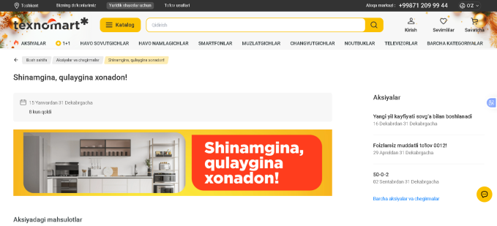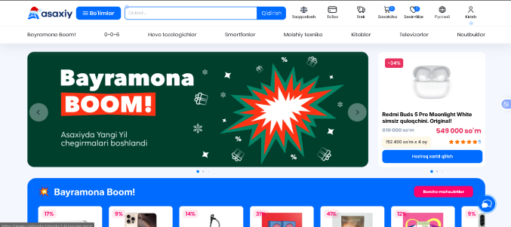



<https://texnomart.uz> <https://asaxiy.uz/uz>

Ikkala web saytda ham User-friendly yaxshi ishlatilgan foydalanuvchi birinchi marotaba tashrif buyurganda ishlatish ga oson va qulay mahsulot qidirishi topishi va sotib olishga ham qulay ayniqsa o’rtadagi chegirmalar va yangiliklar korsatib turishi ham ancha qulay

**Consistent** Texno Mart veb-saytida ranglar palitrasi asosan oq fon, va sariq qizil. Mant ranglari ham qora rangdan foydalanilgan qizil rang urg’u (aksiya va chegirma ) sifatida ishlatilgan. Ranglarning bunday tanlanishi saytga professional va rasmiy ko’inish beradi hamda foydalanuvchining e’tiborini muhim elementlarga qaratadi. Barcha sahifalarda ranglar bir xil uslubda qo’lanilganligi sababli dizayn izchil va tartibli ko’rinadi.

Asaxiy veb-saytida esa yorqinroq ranglar, xususan ko’k,sariq va yashil ranglar faol ishlatilgan. Bu ranglar saytga zamonaviy va jonli ko’rinish beradi hamda yosh auditoriyaga mos keladi. Lekin ba’zi sahifalarda ranglarning ko’pligi sababli dizayn Texno Mart bilan solishtirganda biroz kamroq tartibli ko’rinishi mumkin.

**Navigational** bolimi Asaxiy veb-saytida yaxshi tashkil etilgan qidiruv tizimi va aniq tuzilgan menyu bilan ajralib turadi. Ushbu xususiyatlar foydalanuvchilarga kerakli ma'lumotlarni tez va oson topishga yordam beradi. Sayt navigatsiyasi intuitiv bo'lib, foydalanuvchilarni murakkabliksiz kerakli bo'limlarga olib boradi. Sayt navigatsiyasi intuitiv bo'lib, foydalanuvchilarni murakkabliksiz kerakli bo'limlarga olib boradi.  **Texno mart** veb-sayti oddiy va foydalanishga qulay navigatsiya tizimiga ega. Biroq, Asaxiy bilan solishtirganda, qidiruv tizimi kamroq rivojlangan va ba'zi ma'lumotlarni topish uchun ko'proq vaqt talab qilinishi mumkin. Navigatsiya tajribasini yaxshilash uchun qidiruv funksiyalarini kengaytirish va menyu tuzilmasini qayta ko'rib chiqish tavsiya etiladi.

Texno Mart <https://texnomart.uz/uz>

*1.2 rasm*



**Asaxiy** <https://asaxiy.uz/uz>

*1.3 rasm*



**Flexible** 1.3 rasmdagi Asaxiy veb-sayti mobil va desktop qurilmalar uchun a'lo darajada moslashtirilgan. Saytlar barcha turdagi ekran o'lchamlarida bir xil ko'rinishga ega, foydalanuvchilarga qulay va intuitiv tajriba taqdim etadi. Turli qurilmalarda interfeys elementlari yaxshi joylashadi va funksionallik hech qanday cheklovlarsiz ishlaydi. 1.2 rasmdagi **Texno Mart** veb-sayti moslashuvchanlik bo'yicha yaxshi ishlangan, lekin ayrim sahifalar optimallashtirishni talab qiladi. Katta ekranli qurilmalardan kichik ekranli mobil qurilmalarga o'tishda ba'zi dizayn elementlari joylashishi yoki funksionalligi biroz cheklanishi mumkin. Ushbu nuqtalarni yaxshilash mobil foydalanuvchilarning tajribasini yanada samaraliroq qiladi

*1.4 rasm* *1.5 rasm*

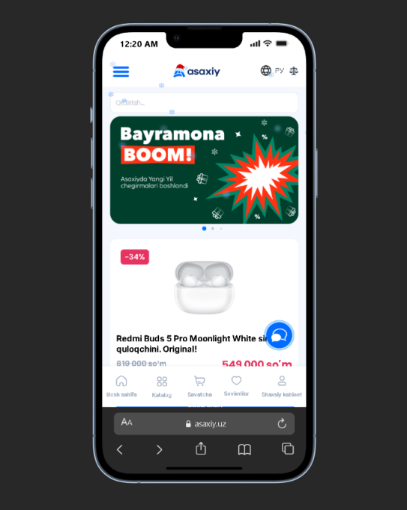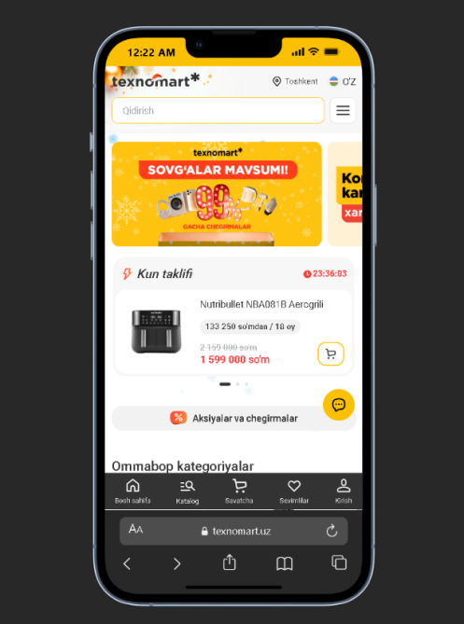



[www.texnomart.uz](http://www.texnomart.uz) [www.asaxiy.uz](http://www.asaxiy.uz)

**Accessible Asaxiy** veb-sayti imkoniyati cheklangan foydalanuvchilar uchun asosiy accessibility funksiyalarini taqdim etadi buni 1.4 rasmda korishiz mumkin. Ushbu funksiyalarga klaviatura navigatsiyasi va yuqori kontrast rejimi kiradi, bu esa saytni kengroq foydalanuvchilar uchun qulay qiladi. Lekin **Texno Mart** veb-sayti accessibility jihatidan ba'zi kamchiliklarga ega 1.5 rasmda korinadi. Bu kamchiliklar imkoniyati cheklangan foydalanuvchilar uchun saytni to'liq qulay foydalanishga imkon bermasligi mumkin.

*1.6rasm*

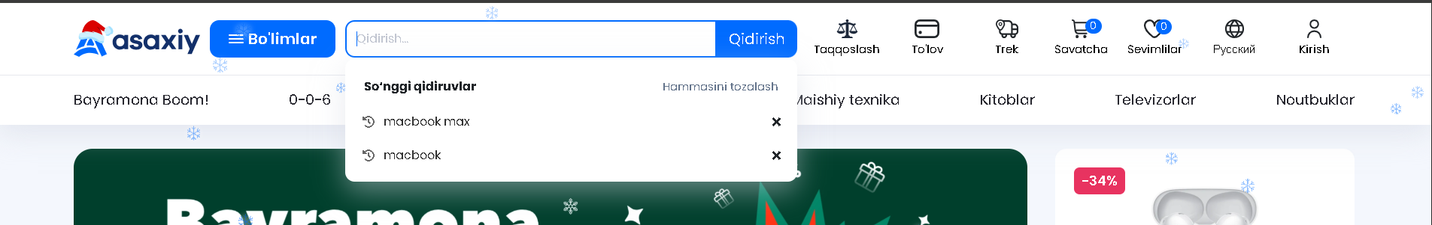



1.6 ramsda qizil bilan belgilangan TAB bilan bosilganda har bir element ga otmoqda bu foydalanuvchilarga sancha qulaylikdir

*1.7 rasm*

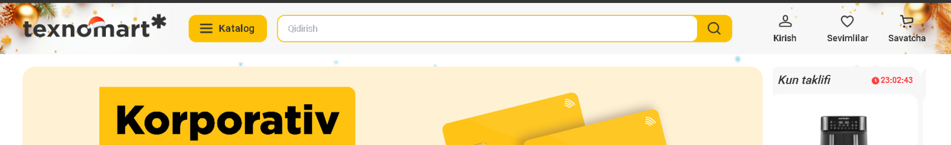



1.7 rasmda TexnoMart dabu yaxshi ishlamas ekan agar ishlasa ham kontrasini kotarish kerak umuman korinmas ham ekan lekin takror takror bosdimishlamadi



**Responsive Loading** **Asaxiy** veb-sayti tez yuklanish vaqtini ta'minlaydi, bu esa foydalanuvchilarning umumiy tajribasini sezilarli darajada yaxshilaydi. Saytning yuqori yuklanish tezligi foydalanuvchilarga sahifalar orasida muammosiz harakat qilish va kontentga tezkor kirish imkoniyatini beradi. **TexnoMart** veb-sayti yuklanish vaqtida yaxshi ishlashni ta'minlaydi, lekin ba'zi elementlarni optimallashtirish zarur. Masalan, katta hajmdagi rasmlar, JavaScript yoki boshqa resurslar yuklanish tezligini biroz sekinlashtirishi mumkin. Ushbu elementlarni yaxshilash orqali foydalanuvchi tajribasini yanada samaraliroq qilish mumkin.

*1.8rasm*

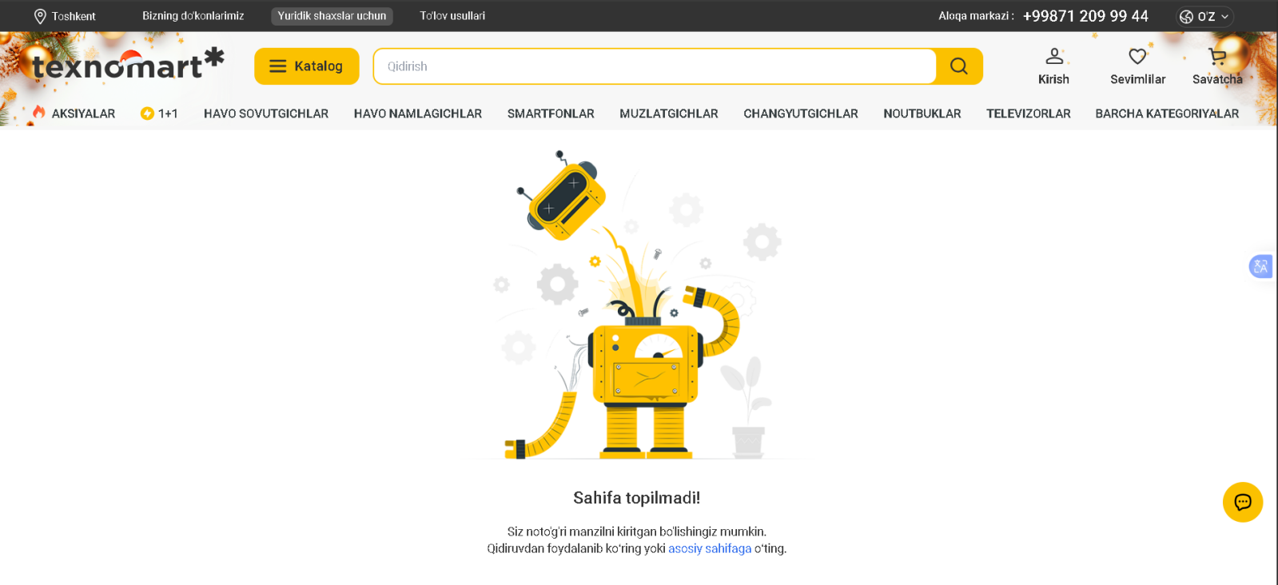



[www.texnomart.uz](http://www.texnomart.uz)

Mana 1.8 rasmda yaqqol misol web sahifa bazida ishlamay ham qolyapi bu foydalanuvchilarda yomon tassurot qoldiradi

**Har bir saytning maqsadi va target audiencega mosligi:**

**Asaxiy veb-saytining maqsadi va target audience’ga mosligi**

Asaxiy veb-saytining asosiy maqsadi foydalanuvchilarga **onlayn tarzda turli xil mahsulotlarni qulay va tez xarid qilish imkoniyatini yaratish**dan iborat. Sayt foydalanuvchilarga mahsulotlarni **narx bo‘yicha filtrlash**, kategoriya asosida tanlash va qisqa vaqt ichida kerakli buyumni topishga yordam beradi.

Asaxiy veb-sayti dizayni va funksiyalari **internetdan faol foydalanadigan, asosan yosh va o‘rta yoshdagi foydalanuvchilar** uchun moslashtirilgan. Oddiy interfeys, tushunarli menyular va tezkor qidiruv funksiyasi foydalanuvchilar uchun qulay muhit yaratadi. Shu sababli Asaxiy veb-sayti o‘zining target audience’i bo‘lgan onlayn xarid qilishni afzal ko‘radigan insonlar ehtiyojlarini samarali qondiradi.

**Texno Mart veb-saytining maqsadi va target audience’ga mosligi**

Texno Mart veb-saytining asosiy maqsadi **maishiy texnika va elektronika mahsulotlarini sotish**, foydalanuvchilarga mahsulotlar haqida to’liq va aniq ma’lumot berish hamda xarid jarayonini soddalashtirishdan iborat. Sayt orqali foydalanuvchilar mahsulotlarni brend, narx va texnik xususiyatlar bo’yicha solishtirish imkoniyatiga ega.

Texno Mart veb-sayti ko’proq **kattaroq yoshdagi, ishonchlilik va aniqlikka e’tibor beradigan foydalanuvchilar** uchun mos keladi. Ranglar uyg’unligi, tartibli dizayn va rasmiy uslub saytning professional ko’rinishini ta’minlaydi. Bu esa Texno Martning o’z target audience’iga mos holda ishlashiga yordam beradi.

## A.M1

Mijoz talablariga javob beradigan, ijodkor va yuqori samaradorlikka ega veb-saytlarni yaratishda dizayn tamoyillari qanday qo‘llanilganini tahlil qiling.

Web-saytlarni ishlab chiqarishda yuqori samarali dizayn yaratish uchun quyidagi tamoyillar asosida ishlangan:

**Foydalanish qulayligi (User-friendly)** Asaxiy va TexnoMart veb-saytlari foydalanuvchilar uchun qulaylikni ta'minlash maqsadida yaxshi navigatsiya tizimi, oddiy interfeys va tushunarli tarkibga ega. Ammo Asaxiy foydalanuvchilarni birinchi martta jalb qilishda yaxshiroq natija beradi, chunki u keng qamrovli navigatsiya tizimiga ega.

**Muvofiqlik (Consistent)** Ranglar, shriftlar va vizual elementlarning bir xilda ishlatilishi foydalanuvchilar uchun intuitiv interfeys yaratadi. Asaxiy bu tamoyilga to‘liq rioya qiladi, lekin TexnoMart brendi dizaynida moslik kamroq kuzatiladi.

**Moslashuvchanlik (Flexible)** Har ikkala sayt ham turli qurilmalarda yaxshi ishlaydi. Asaxiy barcha ekran o‘lchamlarida bir xil funksionallikni ta'minlaydi, lekin Texnomart saytida ba’zi sahifalar optimallashtirilmagan.

**Kirish imkoniyati (Accessible)** Asaxiy imkoniyati cheklangan foydalanuvchilar uchun yuqori kontrast rejimi va klaviatura navigatsiyasi kabi funksiyalarni taqdim etadi. Texnomart bu tamoyilni to‘liq qamrab olmaydi.

**Interaktivlik (Interactive)** Foydalanuvchilarni jalb qilish uchun Asaxiy saytida animatsiyalar va real vaqt yangilanish tizimlaridan foydalanilgan. Texnomart bu jihatdan kamroq interaktivdir.

**Tez yuklanish (Responsive Loading):** Asaxiy sahifalari optimallashtirilgan va tez yuklanadi, bu foydalanuvchi tajribasini yaxshilaydi. Texnomart saytida ba’zi elementlar kechikishlarga sabab bo‘lishi mumkin.

Asaxiy veb-sayti dizayni foydalanuvchilarni birinchi tashrifdayoq jalb qilish va ularning ehtiyojlarini tez va samarali qondirishga yo’naltirilgan holda ishlab chiqilgan. Saytning qulay navigatsiyasi, yorqin va zamonaviy dizayni hamda tezkor qidiruv funksiyalari foydalanuvchi tajribasini sezilarli darajada yaxshilaydi. Bu esa Asaxiy’ni onlayn xarid qilishni afzal ko’radigan auditoriya uchun samarali va raqobatbardosh platformaga aylantiradi.

Texno Mart veb-sayti esa soddaroq va rasmiy dizaynni taklif qiladi, bu foydalanuvchilarga mahsulotlar haqida aniq va ishonchli ma’lumot olish imkonini beradi. Biroq, accessibility va interaktivlik jihatlarida ayrim kamchiliklar mavjud bo’lib, ularni yaxshilash saytning barcha foydalanuvchilar uchun yanada qulay va samarali bo’lishiga xizmat qiladi.

Umuman olganda, veb-sayt dizayn tamoyillarini to’g’ri va muvozanatli qo’llash mijoz talablariga to’liq javob beradigan, yuqori sifatli va samarali raqamli xizmat yaratishda muhim omil hisoblanadi.

## A.D1

Mijoz talablariga javob beradigan, ijodkor va yuqori samaradorlikka ega veb-saytlarni ishlab chiqishda dizayn tamoyillari qanday qo‘llanganini baholang.

Aniqlangan dizayn kamchiliklarini yaxshilash uchun quyidagi professional takliflarni taqdim etiladi:

**Navigatsiya tizimi (Texnomart)** Foydalanuvchilarga qulay navigatsiya tizimini joriy qilish kerak. Har bir bo‘limni ko‘rsatadigan aniq va tartibli menyu qo‘shish, qidiruv tizimini yaxshilash lozim. Saytning asosiy sahifasida navigatsiya panelini joylashtirish orqali foydalanuvchilarning qidiruv vaqtini qisqartirish mumkin.

*1.9 rasm*

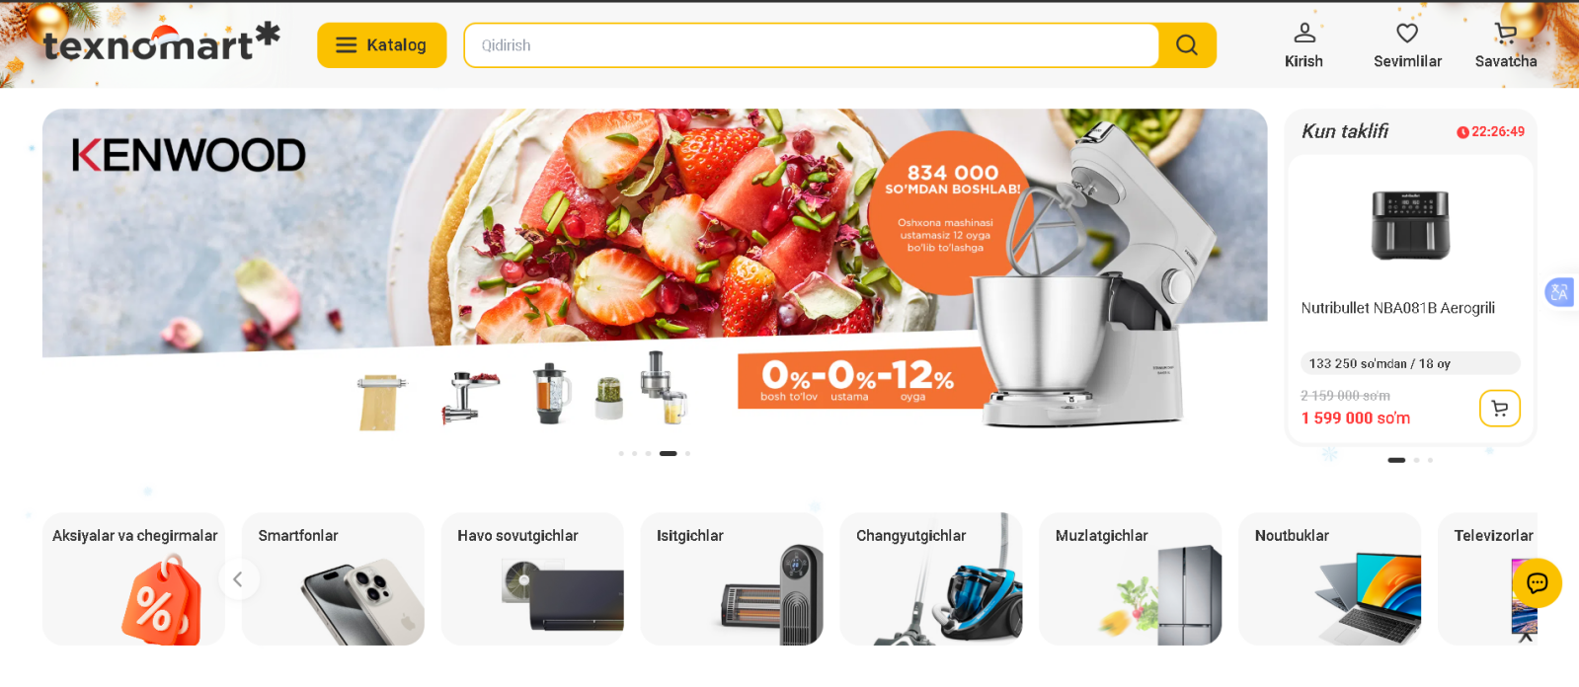

[www.texnomart.uz](http://www.texnomart.uz)

**Accessible funksiyalar (Texnomart)** Imkoniyati cheklangan foydalanuvchilar uchun yuqori kontrast rejimi va ovozli yordam tizimini qo‘shish kerak. Klaviatura orqali to‘liq navigatsiyani ta’minlash va shrift o‘lchamini sozlash imkoniyatini yaratish.

**Interaktivlik (Texnomart)** Foydalanuvchilarni jalb qilish uchun dinamik animatsiyalar va qiziqarli elementlarni qo‘shish kerak. Masalan, xizmatlarning demo videolarini kiritish. Foydalanuvchi qoniqishini oshirish uchun real vaqt sharh tizimini integratsiya qilish. Asaxiy siteda hero qismida carusel qo’shilgan bu foydalanuvchini jalb qilish imkonini beradi.

*1.10 rasm*

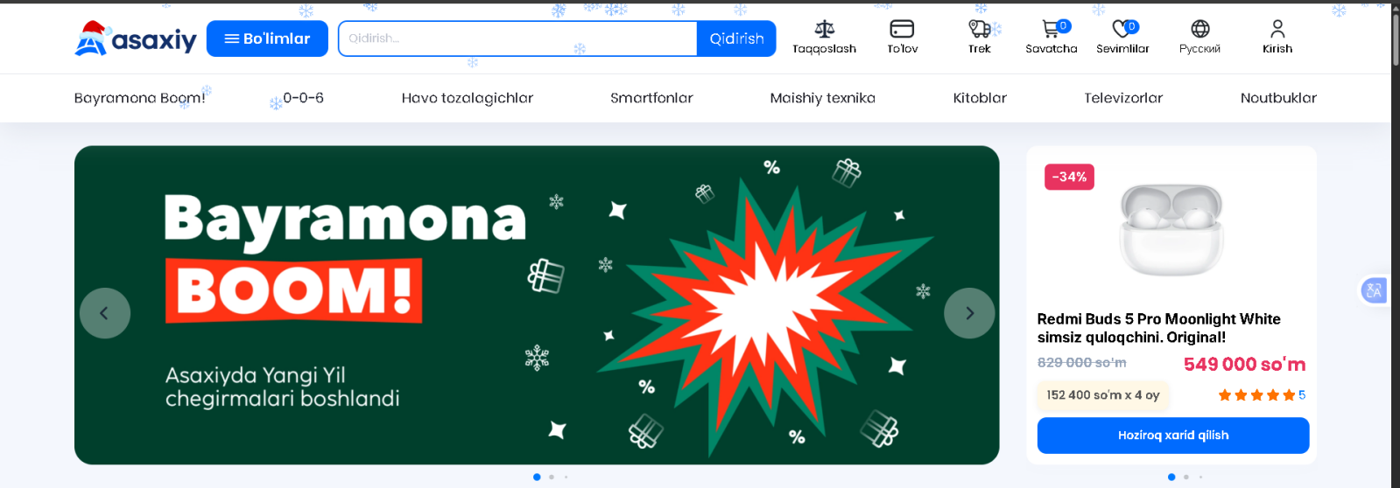

Responsive Loading (Texno Mart)  
Texno Mart sahifalarining yuklanish tezligini oshirish uchun tasvir va kod optimallashtirilgan bo‘lsa-da, ba’zi sahifalarda yuklanish sekinlashadi. Saytda rasm formatlari to‘liq optimallashtirilmagan va ayrim resurslar yuklanish tezligini pasaytiradi. Misol uchun, rasm formatlarini WebP ga o‘tkazilmagan holatlar mavjud; bu foydalanuvchi saytga kirganda sahifalar sekin ochilishiga va umumiy tajribaga salbiy ta’sir ko‘rsatadi.

*1.11 rasm*

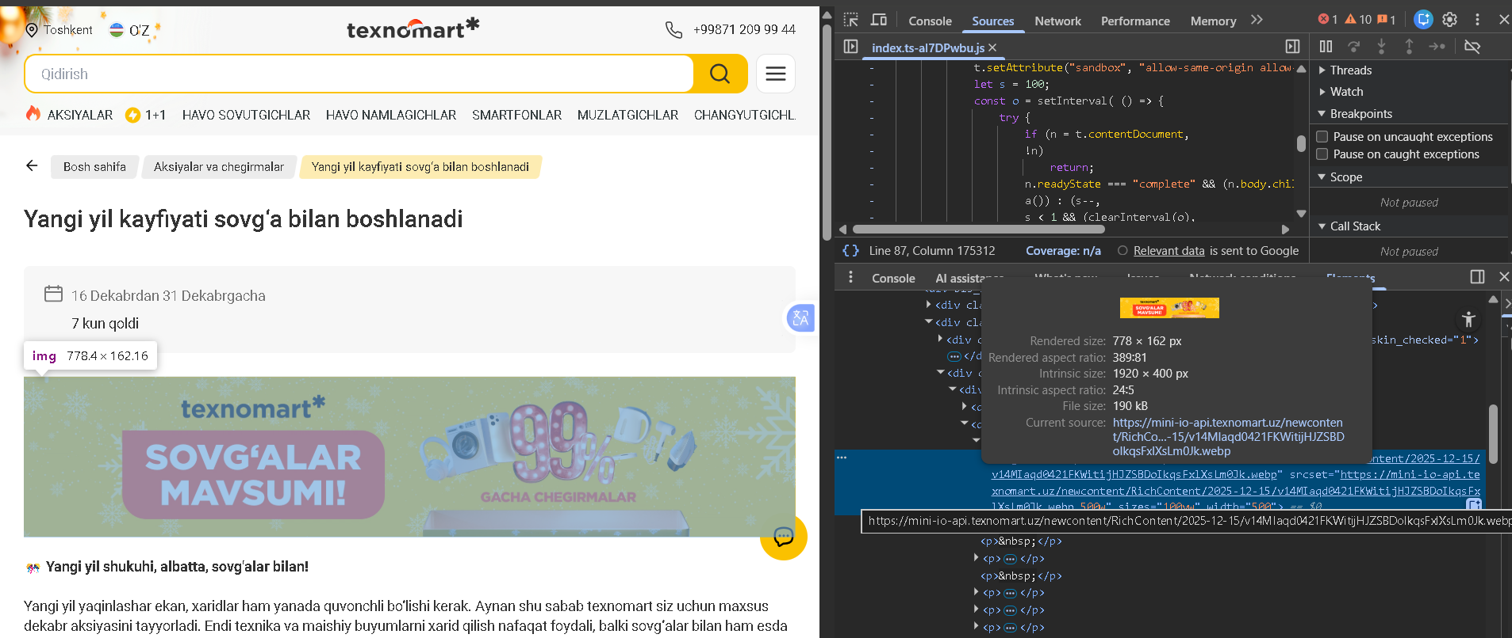

1.11 chi rasmda Misol bu rasmda WebP qollanilgan

**Tipografiya va ranglarning izchilligi (Texnomart)** Foydalanuvchi tajribasini yaxshilash uchun izchil ranglar va shriftlardan foydalanish kerak. Bu saytni yanada professional ko‘rsatadi. Kontentni o‘qish qulay bo‘lishi uchun shrift o‘lchamini moslashtirish va matn bloklari orasidagi masofani sozlash lozim. Asaxiyda siteda asosiy rangni qora qilib qo’yilgan qora rangni o’zini ishlatish to’g’ri kelmaydi

*1.12 rasm*

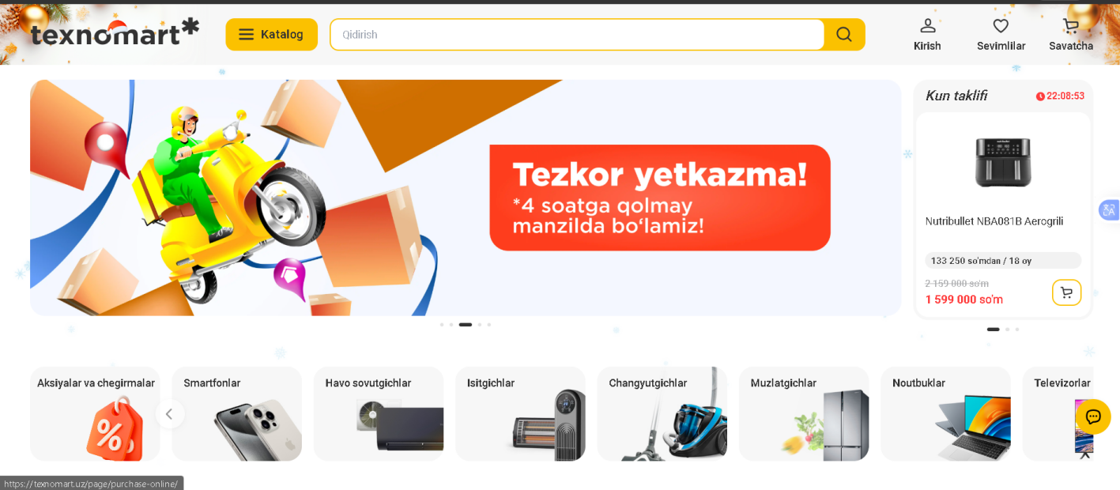

[www.texnomart.uz](http://www.texnomart.uz)

*1.13rams*

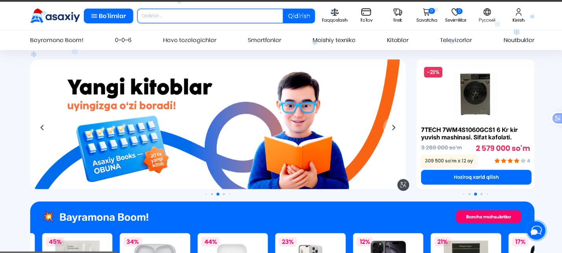

[www.asaxiy.uz](http://www.asaxiy.uz)

Aniqlangan kamchiliklarni bartaraf etish orqali Texnomart veb-saytining foydalanuvchi tajribasi va samaradorligini sezilarli darajada yaxshilash mumkin. Professional yondashuvlar asosida Asaxiy vaTexnomart boldi.

# Topshiriq B

## B.P2

<https://www.figma.com/community/file/1594376793036806722>

Ushbu bo’limda Tech House maishiy texnika sotuvchi tashkiloti uchun ishlab chiqilgan veb-sayt dizaynlari taqdim etiladi. Dizaynlar mijoz tomonidan belgilangan talablar asosida rejalashtirildi va foydalanuvchi uchun qulay, tushunarli hamda savdo jarayonini soddalashtirishga qaratildi.

Dizayn jarayonida foydalanuvchi mahsulotni tez topishi, mahsulot tafsilotlarini ko‘rib chiqishi, savatchaga qo‘shishi va buyurtma berish jarayonini prototip darajasida yakunlashi asosiy maqsad qilib olindi. Shuningdek, dizayn responsiv va accessibility tamoyillariga mos bo‘lishi uchun barcha sahifalar mobil, planshet va kompyuter qurilmalariga moslab ishlab chiqildi.

Dizayn veb-sayti uchun dizaynlar vaqt va loyiha cheklovlarini inobatga olgan holda bevosita yuqori aniqlikdagi (high-fidelity) dizaynlar ko‘rinishida ishlab chiqildi. Dizayn jarayonida sahifalar tuzilmasi, foydalanuvchi harakati va mijoz talablariga moslik oldindan rejalashtirildi va bevosita yakuniy dizaynlar orqali aks ettirildi.

Har bir sahifa dizayni foydalanuvchining sayt ichida mantiqiy harakatlanishini ta’minlash, mahsulotlarni qulay ko‘rish va buyurtma jarayonini soddalashtirishga qaratilgan.

Quyidagi jadvalda Tech House mijozining har bir asosiy talabi qaysi sahifalarda va qaysi dizayn elementlari orqali bajarilganligi ko‘rsatilgan. Bu jadval dizaynlar tasodifiy emas, balki aniq biznes talablariga asoslangan holda ishlab chiqilganini ko‘rsatadi.

|  |  |  |
| --- | --- | --- |
| Mijoz talabi | Tegishli dizayn sahifasi | Dizayn orqali qanday amalga oshirildi |
| Mahsulot kategoriyalari | Bosh sahifa, Kategoriya sahifasi | Yuqori menyu va kategoriya kartalari (grid) orqali |
| Mahsulot tafsilotlari sahifasi | Mahsulot tafsilotlari sahifasi | Mahsulot rasmi, narxi, tavsifi va “Savatchaga qo‘shish” tugmasi orqali |
| Aksiyalar | Bosh sahifa, Aksiyalar bo‘limi | Bannerlar va aksion kartalar orqali |
| A’zolik paketlari | A’zolik sahifasi | Paket kartalari va “Qo‘shilish” tugmasi orqali |
| Savatcha | Savatcha sahifasi | Tanlangan mahsulotlar ro‘yxati va umumiy summa (subtotal) orqali |
| Buyurtmani rasmiylashtirish (prototip) | Buyurtma sahifasi (Checkout) | Buyurtma formasi va tasdiqlash tugmasi orqali |
| Yetkazib berish / do‘kondan olib ketish | Buyurtma sahifasi (Checkout) | Yetkazib berish yoki olib ketish variantlarini tanlash (radio/select) orqali |
| Aloqa va qo‘llab-quvvatlash | Aloqa sahifasi | Aloqa formasi va kompaniya aloqa ma’lumotlari orqali |
| Moslashuvchan (responsive) dizayn | Barcha sahifalar | Mobil va kompyuter qurilmalari uchun mos layoutlar orqali |
|  |  |  |

*2.1-rasm(*Quyidagi jadvalda Tech House mijozining har bir asosiy talabi qaysi sahifalarda va qaysi dizayn elementlari orqali bajarilganligi ko‘rsatilgan)

Sayt xaritasi (Sitemap) va foydalanuvchi oqimi

Dizaynni boshlashdan oldin saytning umumiy tuzilmasi va sahifalar o‘rtasidagi bog‘lanishni aniqlash uchun sitemap ishlab chiqildi. Sitemap Tech House veb-saytida mavjud bo‘ladigan barcha sahifalarni va ularning o‘zaro aloqasini ko‘rsatadi.

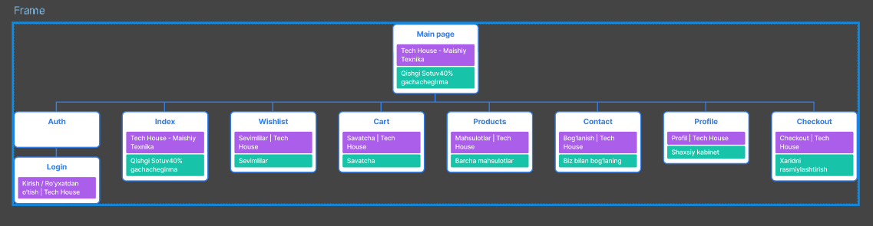

*2.1-rasm (*Sayt xaritasi (Sitemap) va foydalanuvchi oqimi)

**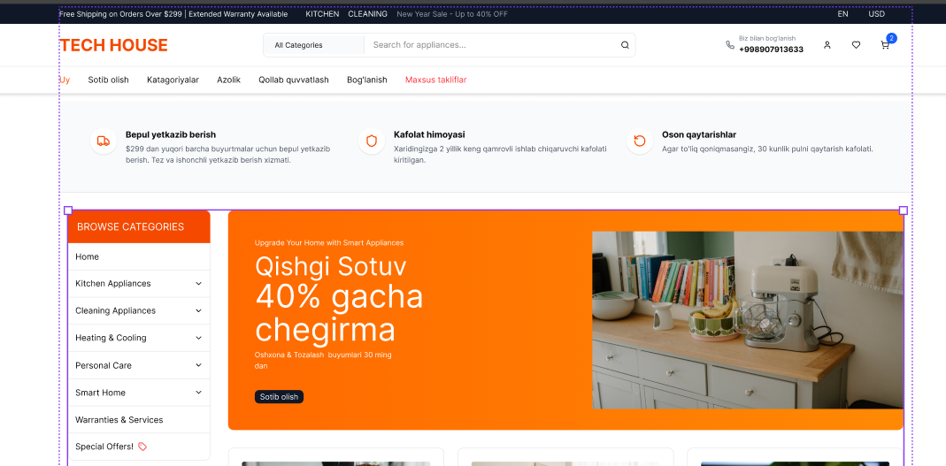**

*2.2-rasm(Tech House - Home sahifa yuqori aniqlikdagi dizayni)*

*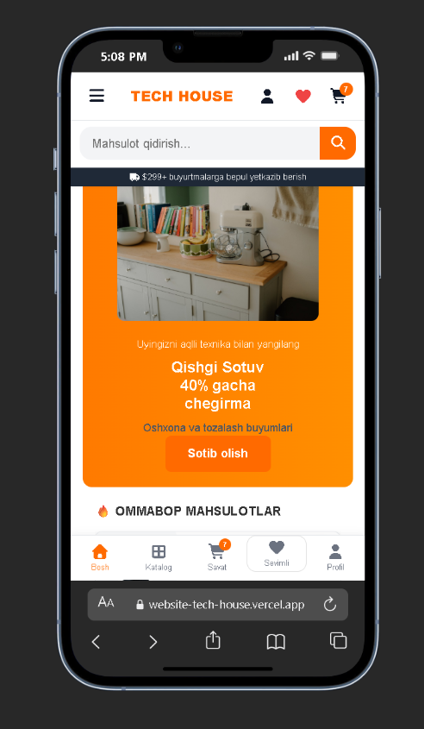*

*2.3-rams(mobile versiyasi qismi)*

Home sahifa dizayni foydalanuvchini saytga kirishi bilan asosiy ma’lumotlar bilan tanishtirish uchun ishlab chiqildi. Sahifaning yuqori qismida navigatsiya va qidiruv joylashtirilgan bo‘lib, foydalanuvchi mahsulotlarni tez topa oladi. Markaziy qismda aksiyalar va chegirmalar ko‘rsatilgan, bu foydalanuvchining e’tiborini jalb qilishga xizmat qiladi. Pastki qismda esa mahsulot kartalari joylashgan bo‘lib, ular orqali foydalanuvchi mahsulot tafsilot sahifalariga o‘tishi mumkin.

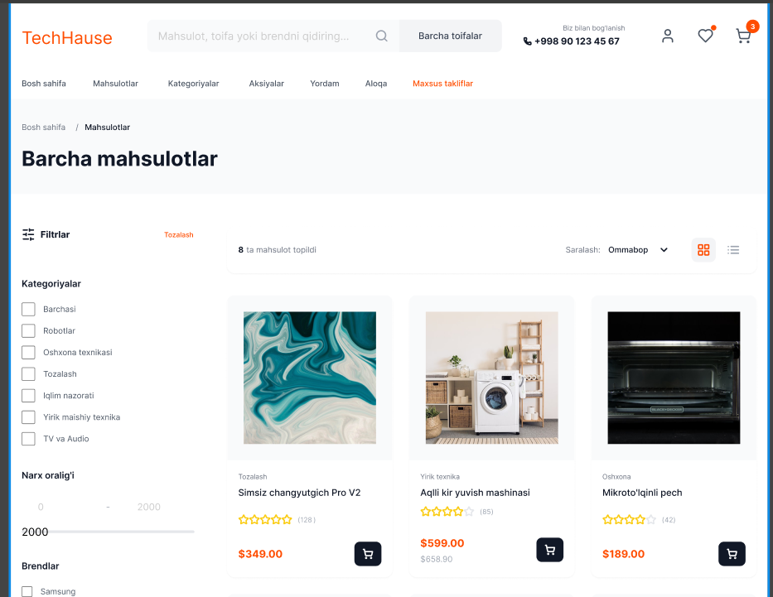

*2.4-rasm(Mahsulotlar sahifasi (Category) yuqori aniqlikdagi dizayni)*

*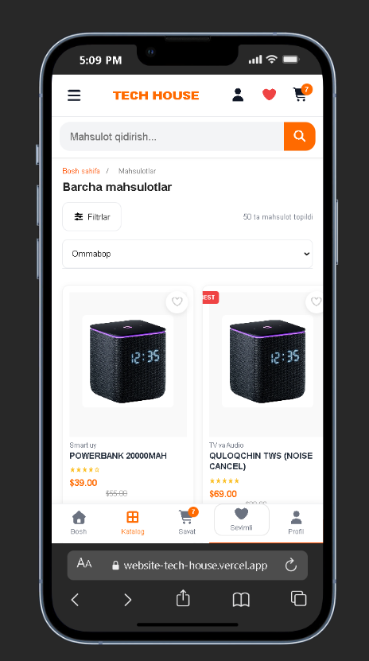*

*2.5-rasm(katagoriya bolimini mobile versiya moslashgan qismi)*

Mahsulotlar sahifasi dizayni foydalanuvchiga barcha mavjud mahsulotlarni tartibli ko‘rinishda taqdim etish uchun ishlab chiqildi. Sahifada mahsulot kartalari bir xil uslubda joylashtirilgan bo‘lib, bu dizaynda consistency tamoyilini ta’minlaydi.

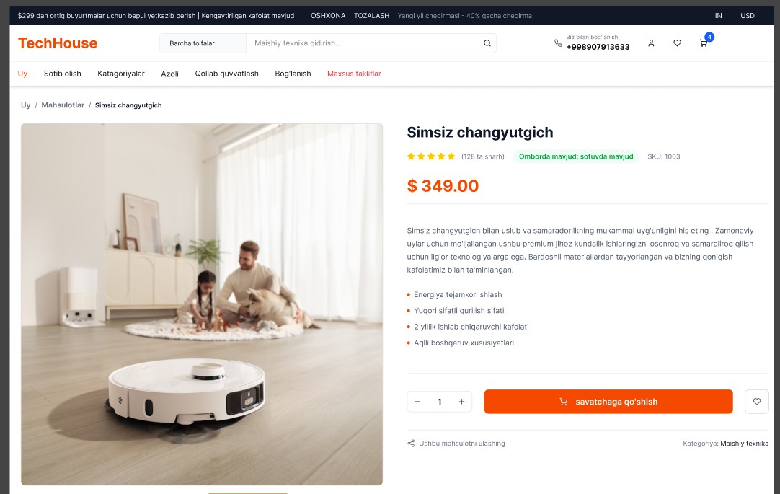

*2.6-rasm(Mahsulot tafsilot sahifasi yuqori aniqlikdagi dizayni)*

*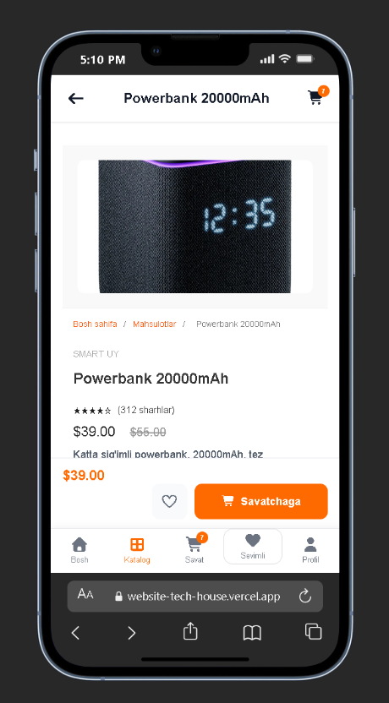*

*2.7-rasm(Mahsulot malumotlari pageni mobile ga moslashgan qismi)*

*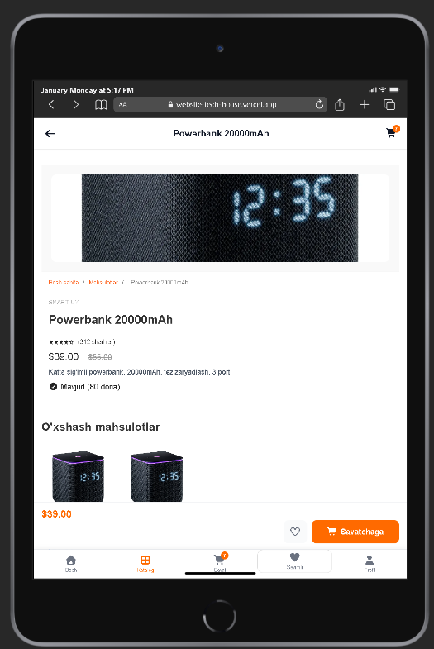*

*2.8- bu esa ipad ga moshlashgan qismi)*

Mahsulot tafsilot sahifasida rasm, narx va mahsulot haqida asosiy ma’lumotlar aniq ko‘rinadigan joyga joylashtirildi. “Add to Cart” tugmasi asosiy harakat elementi sifatida ajratib ko‘rsatildi.

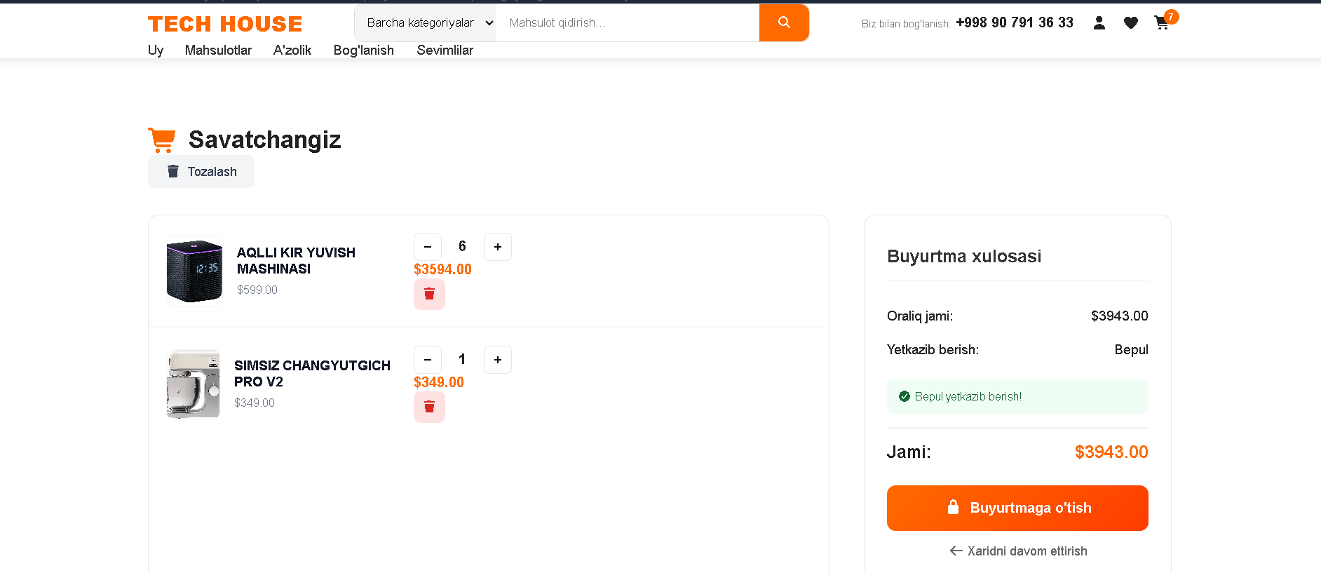

*2.9-rasm(Savatcha-pageni yuqori aniqlikdagi dozayini)*

*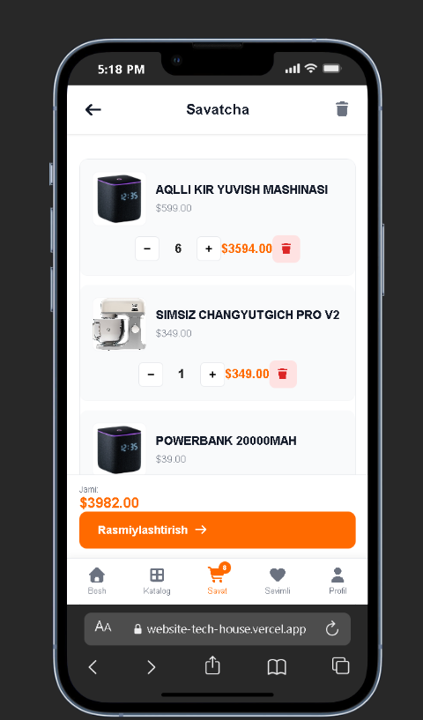*

*2.10-rasm( savat bolimini mobile ga moslashgan qismi)*

*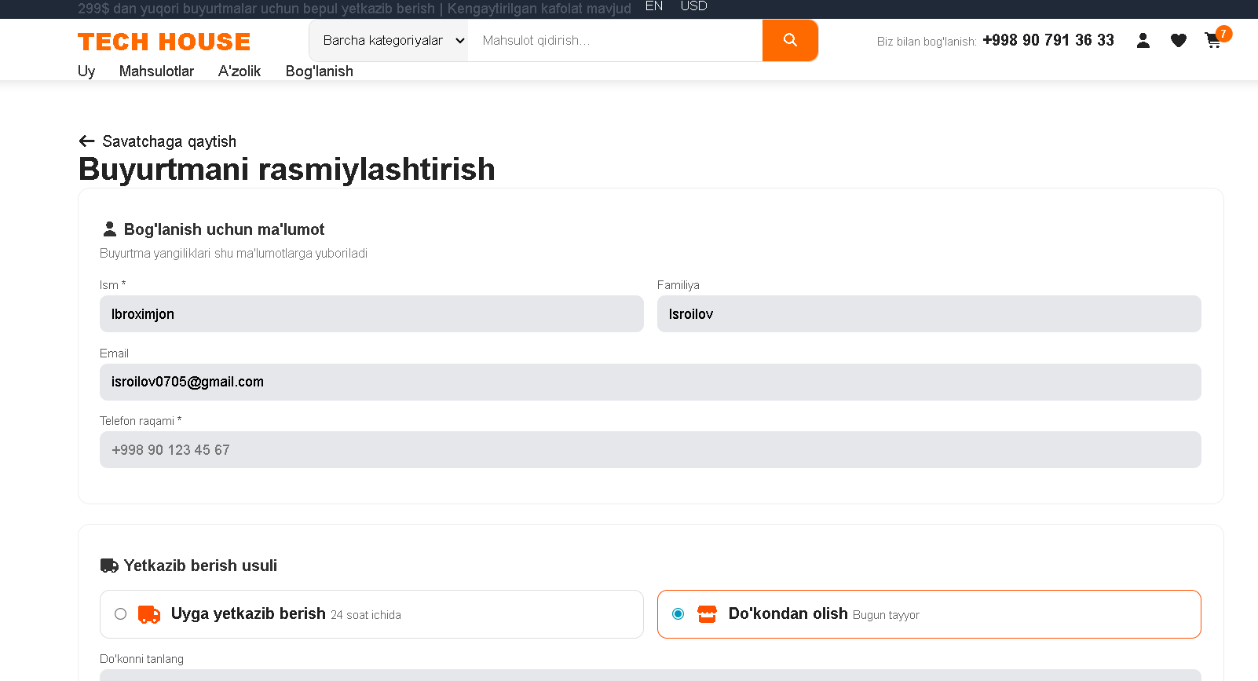*

2.11-rasm(Buyurtma rasimilashtirish jarayoni)

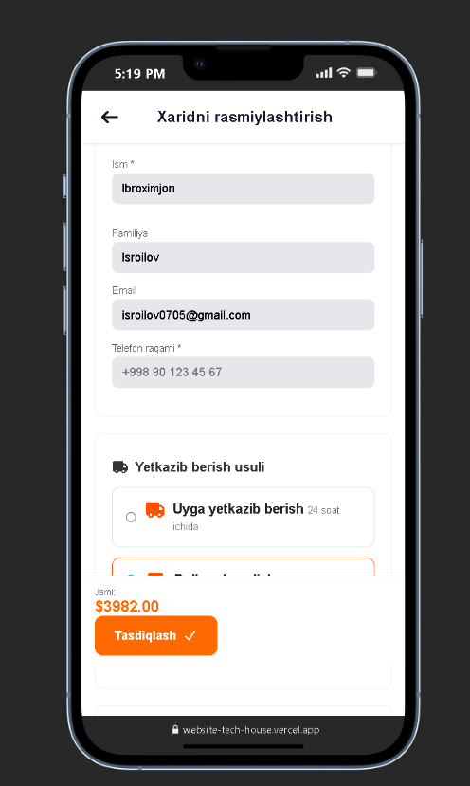

*2.12-rasm( Chechout bolimini mobile ga moshlashgamn qismi )*

2.9 , 2.10, 2.11 va 2.12- ramslarda (Savatcha va checkout dizaynlari buyurtma jarayonini iloji boricha soddalashtirish uchun ishlab chiqildi. Checkout sahifasi prototip darajasida bo‘lib, foydalanuvchiga yetkazib berish yoki do‘kondan olib ketish variantlarini tanlash imkonini beradi.)

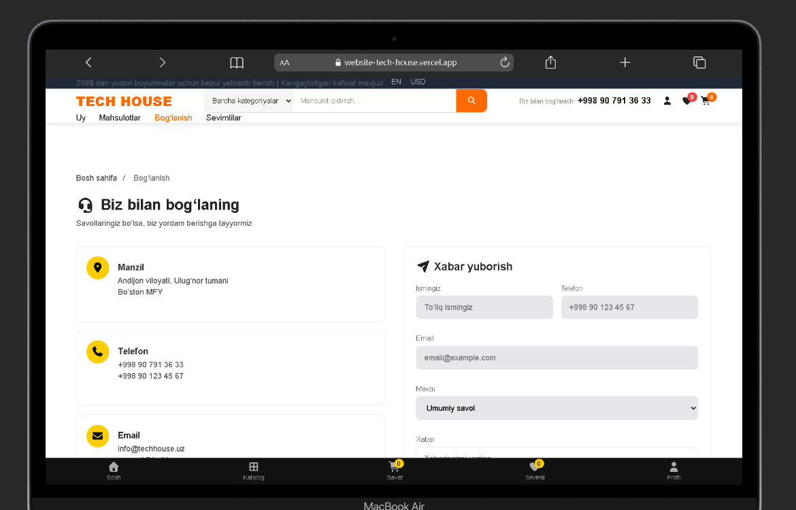

*2.13-rasm(Qo‘llab-quvvatlash va foydalanuvchi profili sahifalari dizayni)*

Xulosa qilib aytganda, Tech House uchun ishlab chiqilgan yuqori aniqlikdagi dizaynlar mijozning barcha asosiy talablarini qamrab oldi. Dizaynlar foydalanuvchi uchun

Quyidagi jadvalda Tech House mijozining har bir asosiy talabi qaysi sahifalarda va qaysi dizayn elementlari orqali bajarilganligi ko‘rsatilgan. Bu jadval dizaynlar tasodifiy emas, balki aniq biznes talablariga asoslangan holda ishlab chiqilganini ko‘rsatadi.

]

|  |  |  |
| --- | --- | --- |
| Mijoz talabi | Tegishli dizayn sahifasi | Dizayn orqali qanday amalga oshirildi |
| Mahsulot kategoriyalari | Bosh sahifa, Kategoriya sahifasi | Yuqori menyu va kategoriya kartalari (grid) orqali |
| Mahsulot tafsilotlari sahifasi | Mahsulot tafsilotlari sahifasi | Mahsulot rasmi, narxi, tavsifi va “Savatchaga qo‘shish” tugmasi orqali |
| Aksiyalar | Bosh sahifa, Aksiyalar bo‘limi | Bannerlar va aksion kartalar orqali |
| A’zolik paketlari | A’zolik sahifasi | Paket kartalari va “Qo‘shilish” tugmasi orqali |
| Savatcha | Savatcha sahifasi | Tanlangan mahsulotlar ro‘yxati va umumiy summa (subtotal) orqali |
| Buyurtmani rasmiylashtirish (prototip) | Buyurtma sahifasi (Checkout) | Buyurtma formasi va tasdiqlash tugmasi orqali |
| Yetkazib berish / do‘kondan olib ketish | Buyurtma sahifasi (Checkout) | Yetkazib berish yoki olib ketish variantlarini tanlash (radio/select) orqali |
| Aloqa va qo‘llab-quvvatlash | Aloqa sahifasi | Aloqa formasi va kompaniya aloqa ma’lumotlari orqali |
| Moslashuvchan (responsive) dizayn | Barcha sahifalar | Mobil va kompyuter qurilmalari uchun mos layoutlar orqali |
|  |  |  |

*2.1-rasm(*Quyidagi jadvalda Tech House mijozining har bir asosiy talabi qaysi sahifalarda va qaysi dizayn elementlari orqali bajarilganligi ko‘rsatilgan)

Sayt xaritasi (Sitemap) va foydalanuvchi oqimi

Dizaynni boshlashdan oldin saytning umumiy tuzilmasi va sahifalar o‘rtasidagi bog‘lanishni aniqlash uchun sitemap ishlab chiqildi. Sitemap Tech House veb-saytida mavjud bo‘ladigan barcha sahifalarni va ularning o‘zaro aloqasini ko‘rsatadi.



*2.1-rasm (*Sayt xaritasi (Sitemap) va foydalanuvchi oqimi)

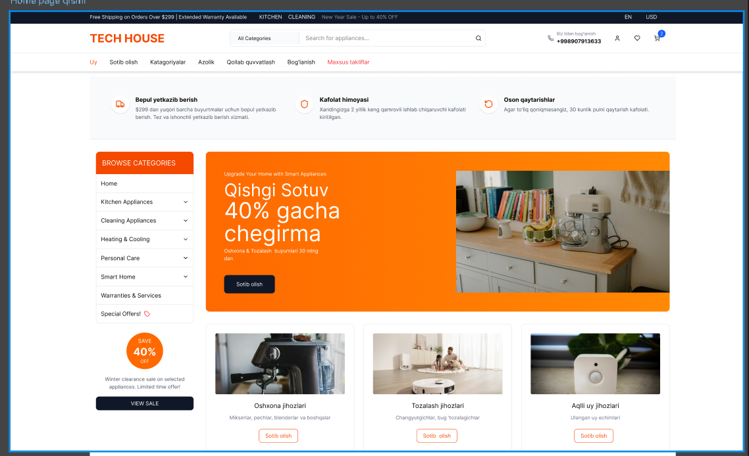

*2.2-rasm(Tech House - Home sahifa yuqori aniqlikdagi dizayni)*

**

*2.3-rams(mobile versiyasi qismi)*

Home sahifa dizayni foydalanuvchini saytga kirishi bilan asosiy ma’lumotlar bilan tanishtirish uchun ishlab chiqildi. Sahifaning yuqori qismida navigatsiya va qidiruv joylashtirilgan bo‘lib, foydalanuvchi mahsulotlarni tez topa oladi. Markaziy qismda aksiyalar va chegirmalar ko‘rsatilgan, bu foydalanuvchining e’tiborini jalb qilishga xizmat qiladi. Pastki qismda esa mahsulot kartalari joylashgan bo‘lib, ular orqali foydalanuvchi mahsulot tafsilot sahifalariga o‘tishi mumkin.



*2.4-rasm(Mahsulotlar sahifasi (Category) yuqori aniqlikdagi dizayni)*

**

*2.5-rasm(katagoriya bolimini mobile versiya moslashgan qismi)*

Mahsulotlar sahifasi dizayni foydalanuvchiga barcha mavjud mahsulotlarni tartibli ko‘rinishda taqdim etish uchun ishlab chiqildi. Sahifada mahsulot kartalari bir xil uslubda joylashtirilgan bo‘lib, bu dizaynda consistency tamoyilini ta’minlaydi.



*2.6-rasm(Mahsulot tafsilot sahifasi yuqori aniqlikdagi dizayni)*

**

*2.7-rasm(Mahsulot malumotlari pageni mobile ga moslashgan qismi)*

**

*2.8- bu esa ipad ga moshlashgan qismi)*

Mahsulot tafsilot sahifasida rasm, narx va mahsulot haqida asosiy ma’lumotlar aniq ko‘rinadigan joyga joylashtirildi. “Add to Cart” tugmasi asosiy harakat elementi sifatida ajratib ko‘rsatildi.



*2.9-rasm(Savatcha-pageni yuqori aniqlikdagi dozayini)*

**

*2.10-rasm( savat bolimini mobile ga moslashgan qismi)*

**

2.11-rasm(Buyurtma rasimilashtirish jarayoni)



*2.12-rasm( Chechout bolimini mobile ga moshlashgamn qismi )*

2.9 , 2.10, 2.11 va 2.12- ramslarda (Savatcha va checkout dizaynlari buyurtma jarayonini iloji boricha soddalashtirish uchun ishlab chiqildi. Checkout sahifasi prototip darajasida bo‘lib, foydalanuvchiga yetkazib berish yoki do‘kondan olib ketish variantlarini tanlash imkonini beradi.)



*2.13-rasm(Qo‘llab-quvvatlash va foydalanuvchi profili sahifalari dizayni)*

Xulosa qilib aytganda, Tech House uchun ishlab chiqilgan yuqori aniqlikdagi dizaynlar mijozning barcha asosiy talablarini qamrab oldi. Dizaynlar foydalanuvchi uchun qulay, mantiqiy tuzilishga ega va e-commerce veb-sayt prototipini ishlab chiqish uchun tayyor hisoblanadi.

## B.P3

Tech House veb-sayti uchun ishlab chiqilgan dizaynlar yakuniy holatga keltirilishidan oldin bir nechta shaxslar bilan birgalikda ko‘rib chiqildi. Dizaynni ko‘rib chiqqan shaxslar quyidagilardan iborat bo‘ldi: kursdosh talabalar, IT yo‘nalishida o‘qiyotgan tanishlar hamda potensial foydalanuvchi sifatida oddiy xaridorlar. Ushbu yondashuv dizaynni turli nuqtayi nazardan baholash imkonini berdi.

Birinchi bolib yaqin dostimdan dan fikr oldim

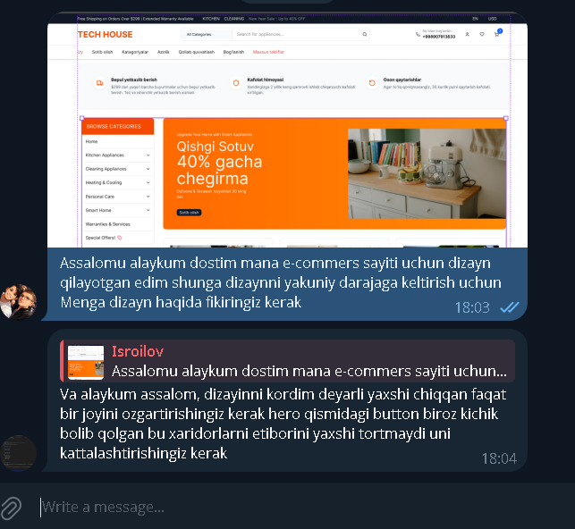

*2.13-rasm (feedback)*

*Dostimni fikiricha hero qismidagi button kichik bolib qolgan eklan bu fikr menga juda yoqdi va buni togirladim*

*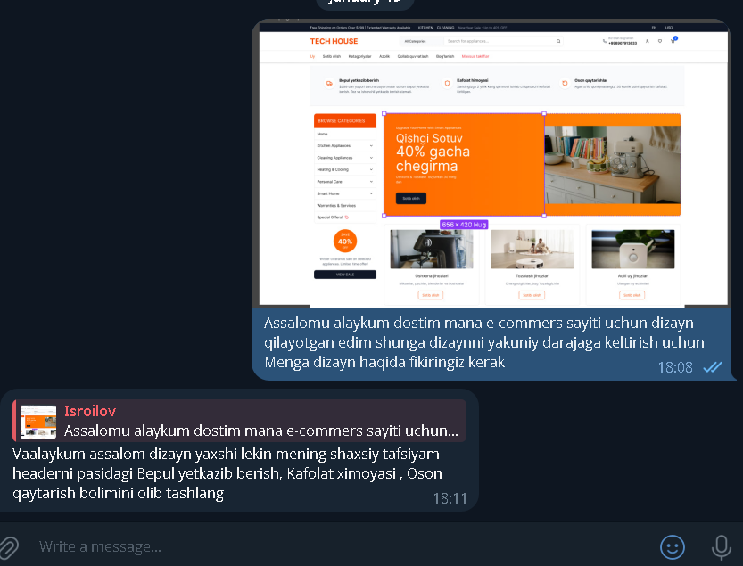*

*2.14-rasm (Keyingi feedback)*

*Keyingio dam headerdagi* **Bepul yetkazib berish**

*Qismni olib tashlash kerak ligin aytti lekin bu fikr dastur ishlashiga hech qanday foydasi yoq Zarar keltirishi mumkin*

*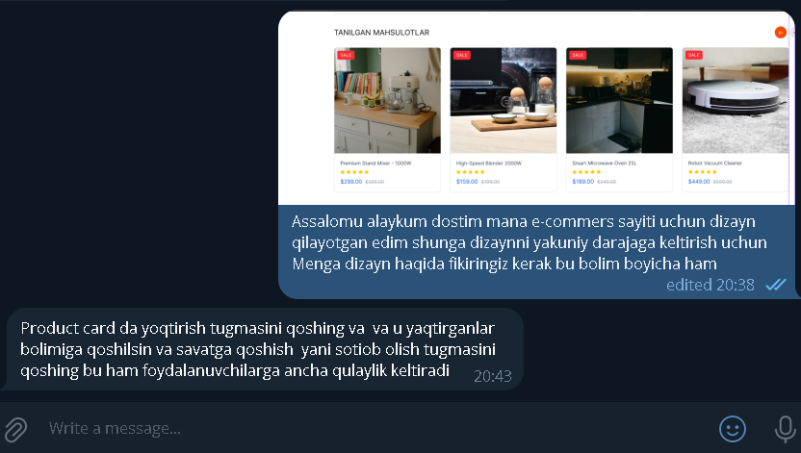*

*2.15-rasm(mahsulotlar haqoda feedback)*

*Bu rasda tanishlarim product kardga yoqtirish tugmasini qoshish ni aytti va sotib olish tugmasini qoshish ni aytti bu fiklar juda foydali va kerakli boldi bularni albatta ishlatamiz*

## B.M2

Tech House maishiy texnika sotuvchi tashkiloti uchun ishlab chiqilgan veb-sayt dizayni foydalanuvchi ehtiyojlari va biznes maqsadlarini hisobga olgan holda rejalashtirildi. Dizayn jarayonida qabul qilingan har bir qaror foydalanuvchining sayt bilan oson va qulay ishlashini ta’minlash, shuningdek savdo jarayonini soddalashtirishga qaratildi.

**1. Navigatsiya va sahifa tuzilmasi**

Sayt dizaynida sodda va mantiqiy navigatsiya tanlandi. Asosiy menyuda **Home**, **Category**, **Promotions**, **Membership**, **Cart** va **Contact** sahifalari joylashtirildi. Bu qaror foydalanuvchilarga sayt bo‘ylab tez harakatlanish va kerakli bo‘limni qisqa vaqt ichida topish imkonini beradi. Kategoriyalar orqali mahsulotlarni saralash foydalanuvchining vaqtini tejaydi va xarid jarayonini osonlashtiradi.

**2. Mahsulot kartalari va tafsilot sahifalari**

Mahsulot kartalarida rasm, nom, narx va **Add to Cart** tugmasi aniq ko‘rinadigan qilib joylashtirildi. Bu dizayn qarori foydalanuvchining mahsulot haqida tezkor qaror qabul qilishiga yordam beradi. Mahsulot tafsilot sahifasida esa qo‘shimcha rasmlar, tavsif va narx ma’lumotlari berildi, bu esa foydalanuvchining ishonchini oshiradi va sotib olish ehtimolini kuchaytiradi.

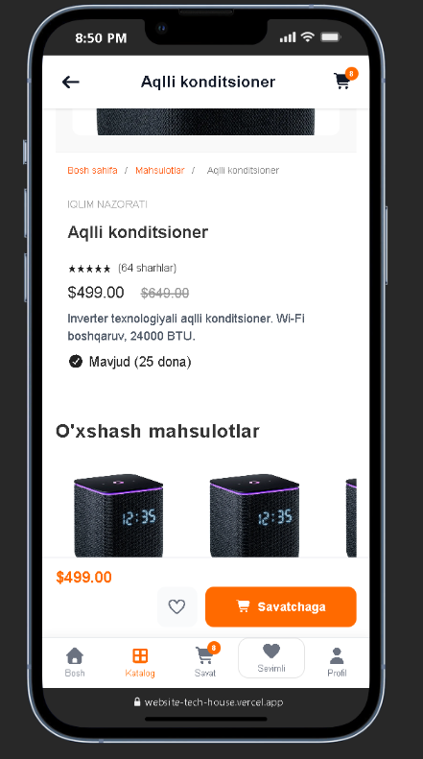

*2.16-rasm(* Katagoriya bolimi)

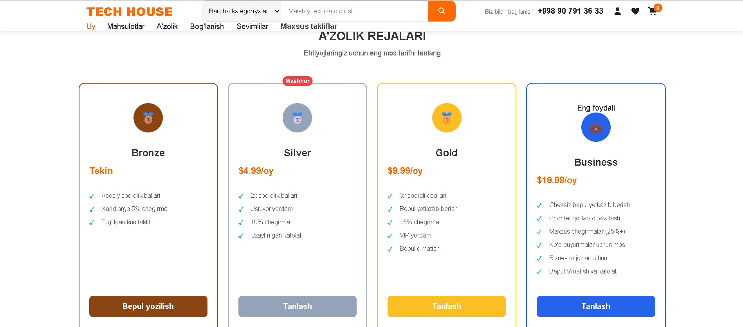

*2.17-rasm(Azolik paketlari bolimi)*

**3. Ranglar va vizual uslub**

Dizaynda neytral fon ranglari va kontrastli asosiy ranglardan foydalanildi. Bu qaror matnlarning o‘qilishini yaxshilaydi va muhim tugmalarni ajratib ko‘rsatadi. Ranglar foydalanuvchini charchatmaydi va uzoq vaqt sayt bilan ishlashga qulay muhit yaratadi. Vizual elementlarning bir xil uslubda bo‘lishi saytning professional ko‘rinishini ta’minlaydi.

**4. Savatcha va checkout (prototip) dizayni**

Savatcha sahifasi soddalashtirilgan bo‘lib, mahsulotlar ro‘yxati, miqdori va umumiy narx aniq ko‘rsatiladi. Checkout jarayoni prototip darajada ishlab chiqilgan bo‘lsa-da, foydalanuvchi yetkazib berish yoki do‘kondan olib ketish variantlarini tanlay oladi. Bu qaror real savdo jarayoniga mos keladi va foydalanuvchi kutgan funksionallikni ta’minlaydi.

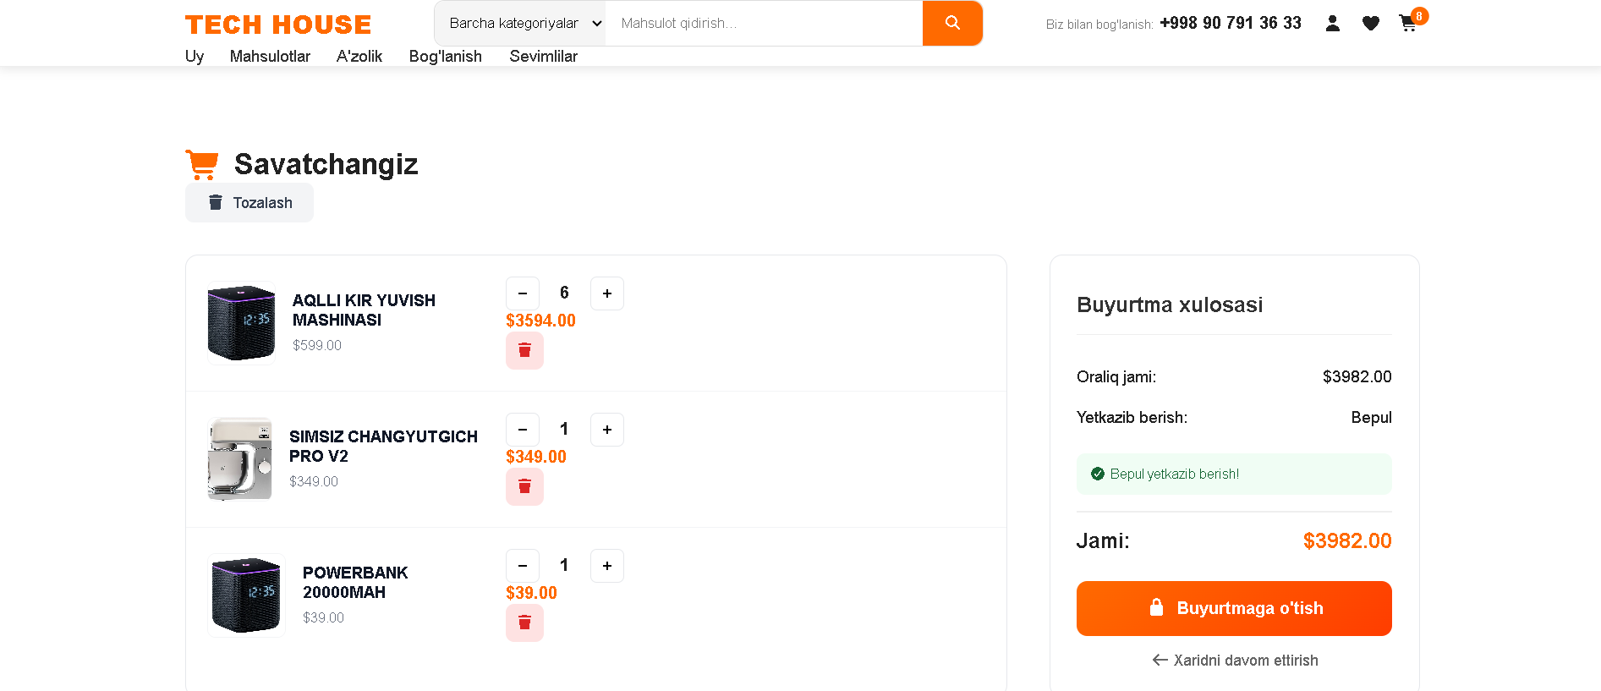

*2.18-rasm(Cart bolimi)*

*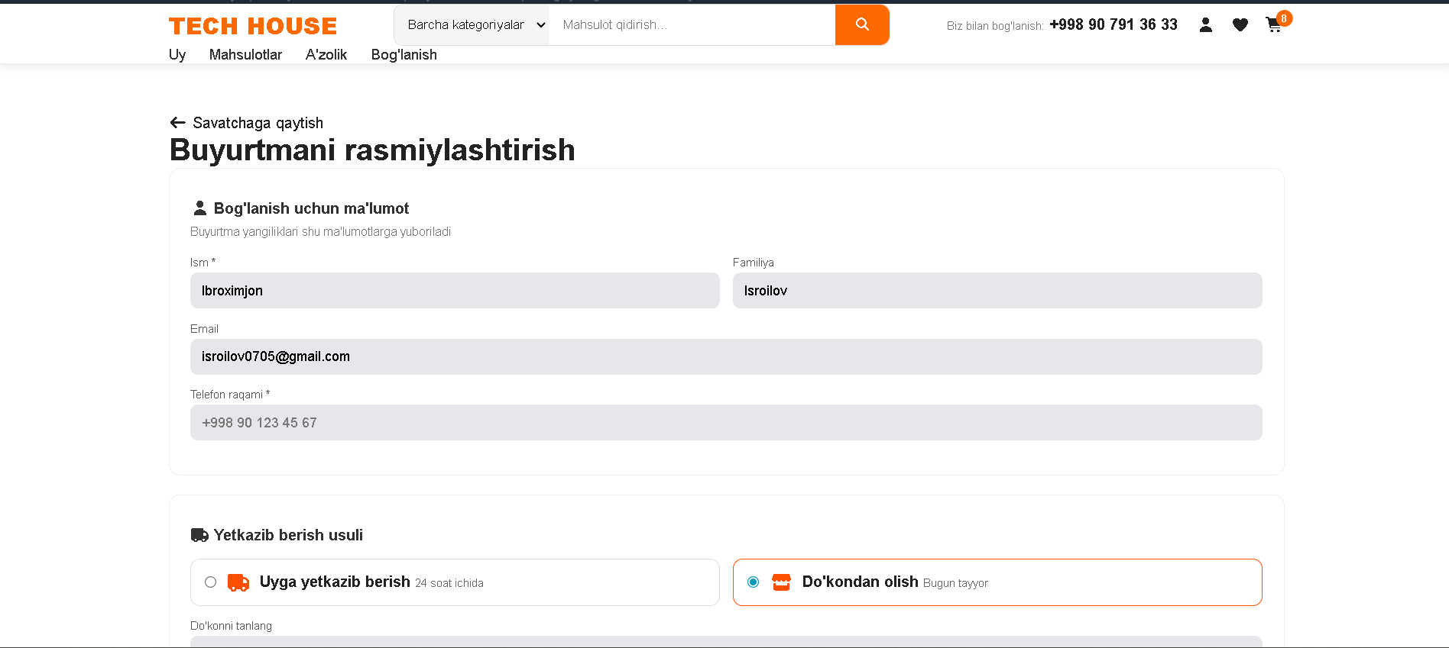*

*2.19-rasm(Checkout page)*

*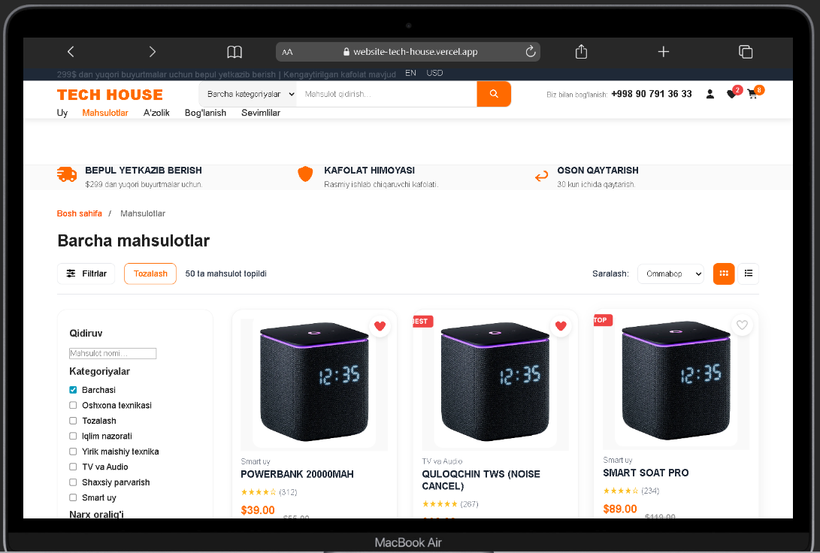*

*2.20-rasm(responsive )bolishi mackbook uchun*

Dostim mening loyiham bilan tanishib chiqdi va mana bu filterga checkbox emas multiple choice qilib qoyishimni aytti va men uni etiborga olib qoydim

**5. Responsive va accessibility**

Dizayn barcha qurilmalarda (desktop va mobil) to‘g‘ri ishlashi uchun responsiv tamoyillar asosida ishlab chiqildi. Tugmalar yetarlicha katta, matnlar esa o‘qilishi oson qilib joylashtirildi. Bu qaror turli foydalanuvchilar, jumladan mobil qurilmadan foydalanuvchilar ehtiyojlarini qondiradi.

Xulosa:

Qabul qilingan dizayn qarorlari foydalanuvchining asosiy ehtiyojlari - mahsulotni tez topish, tushunish va sotib olish jarayonini oson bajarish - ni to‘liq qondiradi. Shu bilan birga, dizayn Tech House kompaniyasining savdo va mijozlarga xizmat ko‘rsatish maqsadlariga mos keladi. Natijada, dizayn nafaqat estetik jihatdan, balki funksional va amaliy tomondan ham samarali yechim bo‘lib xizmat qiladi.

## BC.D2

**Mijoz talablariga moslik darajasi**

Mijoz tomonidan qo‘yilgan asosiy talablar quyidagilar edi: mahsulotlarni kategoriya bo‘yicha ko‘rish, mahsulot tafsilotlarini ko‘rsatish, aksiyalar va a’zolik ma’lumotlarini taqdim etish, savatcha va checkout jarayonini prototip darajada bajarish hamda yetkazib berish yoki do‘kondan olib ketish imkoniyatini yaratish.

Optimallashtirilgan dizayn ushbu talablarning barchasini qamrab oldi. Kategoriya sahifalari orqali mahsulotlarni tez topish imkoniyati yaratildi, mahsulot detail sahifalari esa foydalanuvchiga yetarli va tushunarli ma’lumot beradi. Bu yechimlar mijoz talablariga to‘liq mos keladi va funksional jihatdan yetarli darajada bajarilgan.

| **Mijoz talabi** | **Dizaynda qaysi sahifa / funksiya** | **Qanday optimallashtirildi** | **Foydalanuvchi ehtiyojiga ta’siri** | **Maqsadga moslik bahosi** |
| --- | --- | --- | --- | --- |
| Mahsulotlarni kategoriya bo‘yicha ko‘rish | Home, Category sahifalari | Kategoriyalar aniq nomlangan, grid layout ishlatilgan | Foydalanuvchi mahsulotni tez topadi, vaqt tejaladi | To‘liq mos |
| Mahsulot tafsilotlarini ko‘rsatish | Product Detail sahifasi | Rasm, narx, tavsif va Add to Cart tugmasi ajratib ko‘rsatilgan | Foydalanuvchi yetarli ma’lumot asosida qaror qabul qiladi | To‘liq mos |
| Aksiyalarni ko‘rsatish | Home, Promotions sahifasi | Banner va promo kartalar orqali soddalashtirilgan | Foydalanuvchi chegirmalarni tez ko‘radi | Mos |
| A’zolik (Membership) ma’lumotlari | Membership sahifasi | Paketlar kartalar ko‘rinishida berilgan | Foydalanuvchi a’zolik afzalliklarini tushunadi | Mos |
| Savatcha funksiyasi | Cart sahifasi | Mahsulotlar ro‘yxati va umumiy narx ko‘rsatilgan | Xarid jarayoni nazorat ostida bo‘ladi | To‘liq mos |
| Checkout (prototip) | Checkout sahifasi | Minimal forma va tasdiqlash bosqichi | Foydalanuvchi jarayonni oson yakunlaydi | To‘liq mos |
| Yetkazib berish / olib ketish | Checkout sahifasi | Radio/select orqali tanlash imkoniyati | Foydalanuvchi mos variantni tanlaydi | To‘liq mos |
| Responsive dizayn | Barcha sahifalar | Mobil va desktop layoutlar moslashtirilgan | Turli qurilmalarda qulay foydalanish | To‘liq mos |

*2.1-jadval ( Optimallashtirish yani bularni jadval shaklda tushuntirganman tushinishga oson bolishi uchun)*

2.1-jadvalda ko‘rsatilganidek, optimallashtirilgan veb-sayt dizayni mijoz tomonidan belgilangan barcha funksional talablarni to‘liq qamrab oladi. Har bir talab aniq sahifa va funksiya orqali amalga oshirilgan hamda foydalanuvchi ehtiyojlariga moslashtirilgan. Dizayn qarorlarining soddalashtirilgan va mantiqiy tuzilishi foydalanuvchi tajribasini yaxshilaydi va xarid jarayonini tezlashtiradi. Shu sababli, veb-sayt yechimi mijoz maqsadlariga mos, funksional jihatdan yetarli va optimallashtirilgan deb baholanadi.

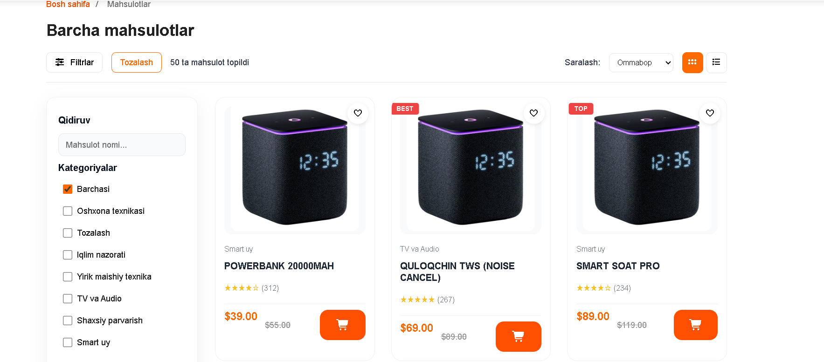

*2.21-rasm(Mahsulotlar kategoriya bo‘yicha joylashtirilgan sahifa – foydalanuvchi mahsulotni tez topishi uchun optimallashtirilgan)*

*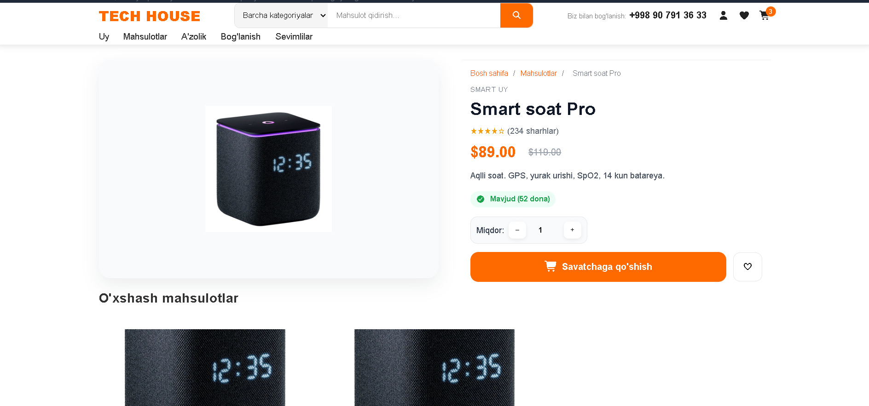*

*2.22-rasm(Mahsulot tafsilot sahifasi – asosiy ma’lumotlar aniq ajratilgan va qaror qabul qilishni osonlashtiradi)*

*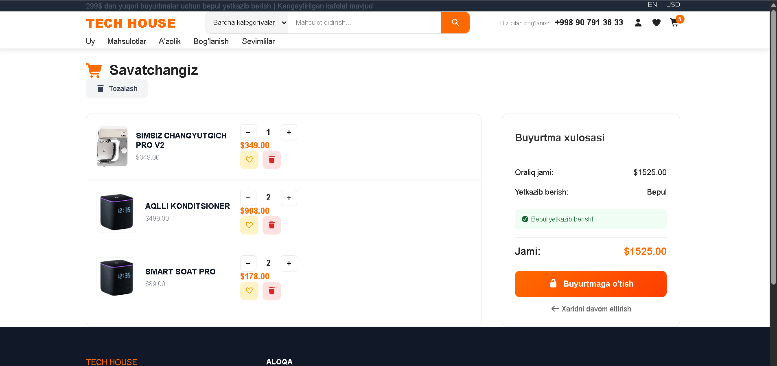*

*2.23-rasm(savatcha page)*

*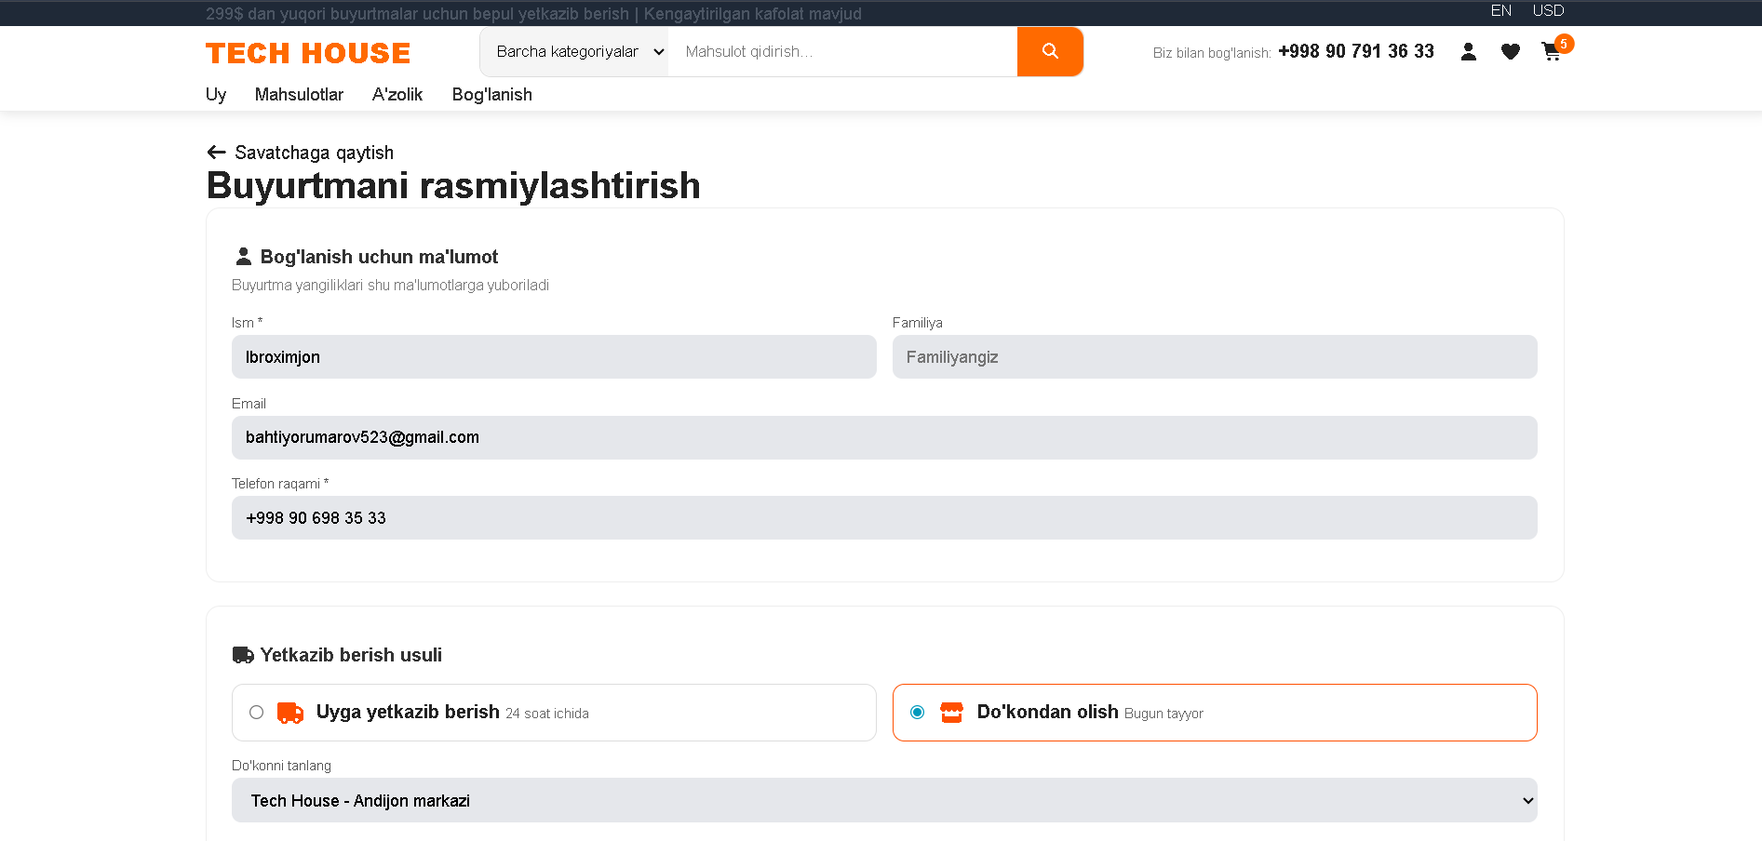*

*2.24-rasm(Checkout jarayoni (prototip) – soddalashtirilgan va foydalanuvchi uchun tushunarli qilib optimallashtirilgan)*

*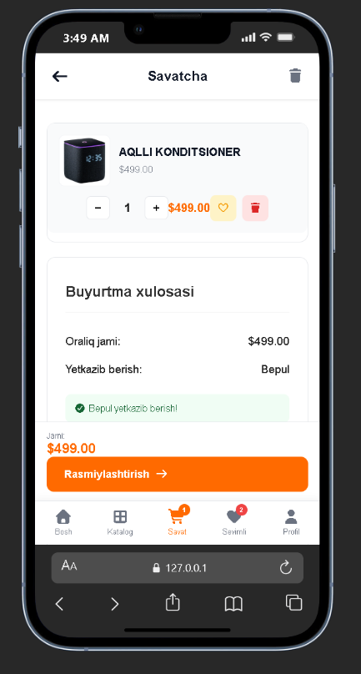*

*2.25-rasm(Mobile responsive qilingan variant bu ham foydalanuvchilrga qulayllik beradi va optimallashtirilgan dizaynbu )*

*Ushbu TechHouse platformasining cart r dizayni bir qator muhim dizayn qarorlari va* *prinsiplarini o'z ichiga oladi. Keling, har bir elementning maqsadga muvofiqligini chuqurroq tahlil qilamiz. Logotip dizayniga bu kampaniya nomi qoyilgan - "TechHouse" Orange rang orqali brendning ikki muhim jihatini ajratib ko'rsatadi. Bu nafaqat esda qolarli, balki platformaning professional ham korinadi ayniqsa oq va orange bir biri bilan yaxshi kelishadi.*

**1-rasm. Tech House bosh sahifasi (Header va kategoriya bloki) – dizayn qarorlarini baholash**

Logotipning sahifaning **chap tomonida joylashuvi** G‘arbga xos o‘qish yo‘nalishiga (chapdan o‘ngga) mos keladi. Bu dizayn qarori foydalanuvchining e’tiborini sahifaga kirishi bilan birinchi navbatda **brend identifikatsiyasiga** qaratadi. Natijada foydalanuvchi Tech House brendini tezda tanib oladi, bu esa ishonch hissini oshiradi.

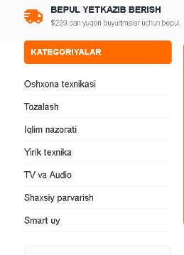

*2.26-rasm(Chap qismdagi katagoruya bolimi)*

Navigatsiya menyusi yuqori qismda joylashgan bo‘lib, asosiy bo‘limlar: **Uy, Mahsulotlar, A’zolik, Bog‘lanish, Sevimlilar va Maxsus takliflar** aniq ko‘rinishda berilgan. Bu joylashuv **foydalanuvchi interfeysi dizaynining asosiy prinsipi – ahamiyatga qarab joylashtirish** tamoyiliga mos keladi. Menyu elementlari orasidagi masofa ko‘z uchun qulay bo‘lib, bu **Gestalt prinsiplaridan “Yaqinlik qonuni”** asosida amalga oshirilgan.



*2.27-rasm(*Navigatsiya menyusi yuqori qismdagi)

Header qismida joylashgan **qidiruv maydoni** foydalanuvchi ehtiyojlarini bevosita qondiradi, chunki maishiy texnika do‘konlarida foydalanuvchilar ko‘pincha aniq mahsulotni tez topishni xohlaydi. Qidiruvning markaziy joylashuvi uning muhimligini vizual tarzda ta’kidlaydi va foydalanuvchi tajribasini yaxshilaydi.



*2.28-rasm(*Header qismida joylashgan **qidiruv maydoni)**

O‘ng tomonda joylashgan **savatcha (cart) va foydalanuvchi ikonkalari** Call to Action (CTA) vazifasini bajaradi. Savatchadagi mahsulotlar sonining ko‘rsatilishi foydalanuvchini xarid jarayonini davom ettirishga undaydi. Bu yerda **vizual ierarxiya prinsipi** qo‘llanilgan – asosiy harakatlar (xarid va buyurtma) ko‘zga tez tashlanadi.



*2.29-rasm(*O‘ng tomonda joylashgan **savatcha (cart) va foydalanuvchi ikonkalari)**

**Kategoriya paneli va promo banner – optimallashtirish tahlili**

Chap tomonda joylashgan **kategoriya paneli** (Oshxona texnikasi, Tozalash, Iqlim nazorati va boshqalar) foydalanuvchiga mahsulotlarni tez va mantiqiy tarzda saralash imkonini beradi. Bu dizayn qarori foydalanuvchining vaqtini tejaydi va **kognitiv yukni kamaytiradi**.

Markazda joylashgan **promo banner (Qishgi sotuv – 40% gacha chegirma)** vizual jihatdan eng katta element bo‘lib, bu **Emphasis (urg‘u)** prinsipiga asoslangan. Yorqin to‘q sariq rang aksiyalarni ajratib ko‘rsatadi va foydalanuvchini harakatga undaydi. “Sotib olish” tugmasi aniq ko‘rinishda bo‘lib, bu **Call to Action** funksiyasini kuchaytiradi.

Ranglar psixologiyasi nuqtai nazaridan:

**To‘q sariq rang** – energiya va harakatni ifodalaydi, aksiyalar uchun mos

**Oq fon** – tozalangan, professional ko‘rinish beradi

**Qora va kulrang matnlar** – o‘qilish qulayligini oshiradi

Bu rang kombinatsiyasi foydalanuvchini charchatmaydi va diqqatni asosiy funksiyalarga yo‘naltiradi

**Ommabop mahsulotlar bo‘limi – foydalanuvchi ehtiyojlariga moslik**

“Ommabop mahsulotlar” bo‘limida mahsulotlar **kartalar (card layout)** orqali taqdim etilgan. Bu dizayn qarori **Visual Hierarchy** va **Consistency** prinsiplari asosida amalga oshirilgan. Har bir karta bir xil tuzilishga ega: mahsulot rasmi, nomi, belgilari (TOP, SALE) va interaktiv ikonlar.

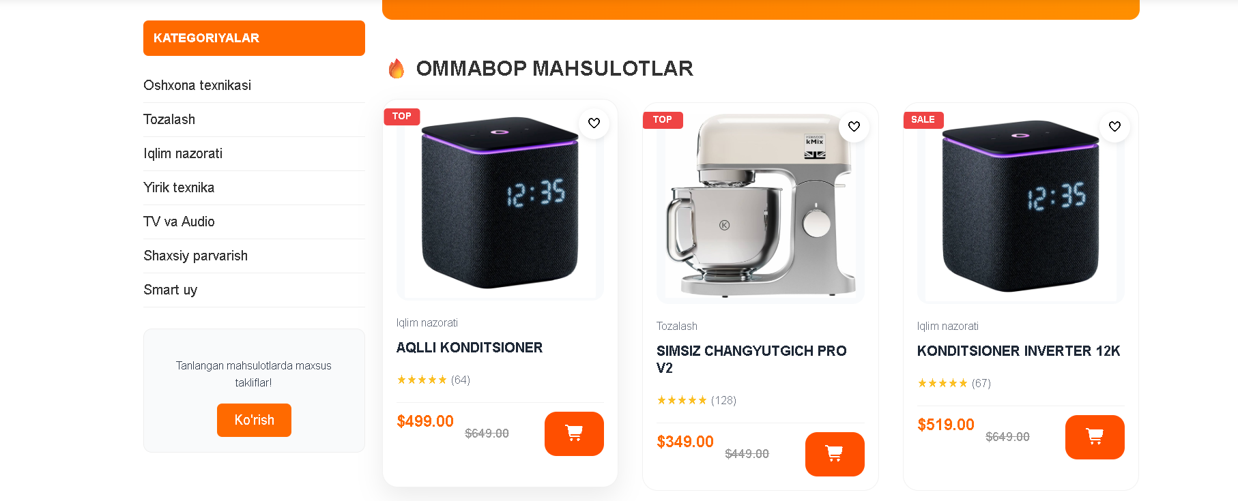

*2.30-rasm(Ommabop mahsulotlar bolimi)*

Bu yondashuv foydalanuvchiga mahsulotlarni tez solishtirish imkonini beradi va xarid qilish qarorini osonlashtiradi. Kartalarning bir xil uslubda bo‘lishi dizaynning yaxlitligini ta’minlaydi va saytning professional darajada ishlab chiqilganini ko‘rsatadi.

Keltirilgan screenshotlar Tech House veb-saytida qabul qilingan dizayn va optimallashtirish qarorlarining amaliy jihatdan samarali ekanini tasdiqlaydi. Header, kategoriya paneli, promo banner va mahsulot kartalari foydalanuvchi ehtiyojlariga mos ravishda joylashtirilgan. Dizayn foydalanuvchini chalg‘itmaydi, balki mahsulotni topish, ko‘rish va xarid qilish jarayonini tezlashtiradi. Shu sababli, ushbu optimallashtirilgan dizayn yechimi mijoz talablariga to‘liq mos va maqsadga muvofiq deb baholanadi.

# Topshiriq C

## C.P4

Ushbu veb-sayt Tech House maishiy texnika sotuvchi tashkilot uchun ishlab chiqilgan bo‘lib, uning asosiy mo‘ljallangan auditoriyasi — uy uchun maishiy texnika xarid qiluvchi mijozlar hisoblanadi. Auditoriya turli yoshdagi foydalanuvchilardan iborat bo‘lib, ular mahsulotlarni tez topish, solishtirish va qulay tarzda xarid qilishni xohlaydi. Shu sababli dizayn sodda, tushunarli va funksional qilib ishlab chiqildi.

Tech House veb-sayti to‘liq ishlab chiqildi va asosiy sahifalar: Home, Category, Product Detail, Cart va Checkout (prototip) sahifalarini o‘z ichiga oladi. Sayt real foydalanuvchi ehtiyojlariga mos funksiyalar bilan jihozlangan.

| **Test turi** | **Nima test qilindi** | **Qanday test qilindi** | **Kutilgan natija** | **Amaldagi natija** |
| --- | --- | --- | --- | --- |
| Funksionallik | Kategoriya orqali mahsulotlarni ko‘rish | Category sahifasi ochildi | Mahsulotlar to‘g‘ri chiqishi | To‘g‘ri ishladi |
| Funksionallik | Mahsulot tafsilotlarini ko‘rish | Product Detail sahifasi tekshirildi | Rasm, narx, tavsif chiqishi | To‘g‘ri ishladi |
| Funksionallik | Savatchaga mahsulot qo‘shish | Add to Cart tugmasi bosildi | Mahsulot savatchaga qo‘shilishi | To‘g‘ri ishladi |
| Funksionallik | Checkout (prototip) | Forma va tasdiqlash tekshirildi | Buyurtma jarayoni ko‘rinishi | To‘g‘ri ishladi |
| Moslik | Mobil qurilmada ochilishi | Brauzer oynasi kichraytirildi | Dizayn moslashishi | To‘g‘ri ishladi |
| Moslik | Desktop ekran | Katta ekran sinovi | Layout buzilmasligi | To‘g‘ri ishladi |
| Foydalanish qulayligi | Navigatsiya tushunarliligi | Menyular tekshirildi | Oson topilishi | Qulay |
| Maqsadga muvofiqlik | Xarid jarayoni | Home - Cart - Checkout | Xaridga olib borishi | Maqsadga mos |

*3.0-jadval* (Mo‘ljallangan auditoriya uchun veb-sayt yarating va uni funksionallik, moslik, foydalanish qulayligi va maqsadga muvofiqlik bo‘yicha test qilindi*)*

## **C.P5**

Veb-saytni funksionallik va foydalanish qulayligi bo‘yicha testlash

Ushbu bosqichda Tech House veb-sayti funksionallik va foydalanish qulayligi (usability) bo‘yicha testdan o‘tkazildi. Testlashdan asosiy maqsad – saytning asosiy funksiyalari to‘g‘ri ishlashini va foydalanuvchilar sayt bilan muammosiz ishlay olishini tekshirishdan iborat.

Testlar Google Chrome brauzerida, desktop va mobil ekran o‘lchamlarida qo‘lda (manual testing) amalga oshirildi. Test jarayonida jiddiy xatoliklar aniqlanmadi va asosiy funksiyalar kutilganidek ishladi.

| **Test turi** | **Test tavsifi** | **Kutilgan natija** | **Amaldagi natija** | **Holat** |
| --- | --- | --- | --- | --- |
| Funksionallik | Kategoriya sahifasini ochish | Mahsulotlar chiqishi | To‘g‘ri ishladi | O‘tdi |
| Funksionallik | Mahsulot tafsilot sahifasi | Rasm, narx, tavsif ko‘rinishi | To‘g‘ri ishladi | O‘tdi |
| Funksionallik | Savatchaga mahsulot qo‘shish | Mahsulot savatchaga tushishi | To‘g‘ri ishladi | O‘tdi |
| Funksionallik | Checkout (prototip) | Forma va tasdiqlash chiqishi | To‘g‘ri ishladi | O‘tdi |
| Usability | Navigatsiya tushunarliligi | Menyular oson topilishi | Qulay | O‘tdi |
| Usability | Tugmalar o‘lchami | Bosish uchun qulay bo‘lishi | Qulay | O‘tdi |
| Usability | Qidiruvdan foydalanish | Mahsulot tez topilishi | To‘g‘ri ishladi | O‘tdi |
| Usability | Mobil versiyada foydalanish | Layout buzilmasligi | To‘g‘ri ishladi | O‘tdi |

*3.1-jadval(Funksionallik va foydalanish qulayligi bo‘yicha test natijalari)*

.

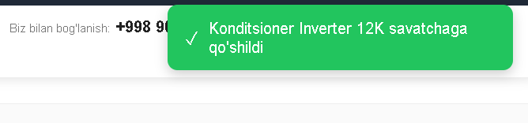

*3.0-rasm (Maxsulot qoshishilish jarayoni)* O‘tkazilgan testlar natijasiga ko‘ra, Tech House veb-saytining barcha asosiy funksiyalari kutilganidek ishladi. Foydalanish qulayligi jihatidan navigatsiya tushunarli, tugmalar qulay joylashtirilgan va sayt mobil qurilmalarda ham barqaror ishlashi aniqlandi. Test jarayonida jiddiy xatoliklar aniqlanmadi

## C.M3

Veb-saytni mijoz talablariga moslashtirish (optimallashtirish) bo‘yicha ishlar bajaring.

Ushbu bosqichda Tech House veb-sayti mijoz talablariga yanada moslashtirish maqsadida optimallashtirildi. Optimallashtirish ishlari funksionallik va foydalanish qulayligi bo‘yicha o‘tkazilgan testlar natijalariga asoslandi. Asosiy maqsad – foydalanuvchi tajribasini yaxshilash va saytning samaradorligini oshirishdan iborat.

| **Aniqlangan muammo / ehtiyoj** | **Qanday optimallashtirildi** | **Mijoz talabiga mosligi** | **Natija (yaxshilanish)** |
| --- | --- | --- | --- |
| Navigatsiyada ayrim bo‘limlarni topish vaqt olardi | Menyu soddalashtirildi va bo‘lim nomlari aniqroq qilindi | Mahsulotlarni tez topish | Navigatsiya qulaylashdi |
| Yoqtirish bolimi | Yoqtirish bolimini qoshish | Mijoz biror bir maxsulotni yoqtirib qolsayu lekin osha payti olomasa yoqtirish tugmasini bosib qoyadi | Endi yoqtirish tugmasini ishlatish mumkin |
| Mahsulot kartalarida CTA yetarli ajralib turmas edi | “Add to Cart” tugmasi rang va o‘lcham bilan ajratildi | Xarid jarayonini soddalashtirish | Xarid qilish tezlashdi |
| Mobil versiyada ayrim elementlar kichik edi | Tugmalar va matnlar mobil uchun kattalashtirildi | Mobil foydalanuvchilar uchun qulaylik | Mobil usability yaxshilandi |
| Aksiyalar yetarli ko‘zga tashlanmas edi | Promo banner va badge qo‘shildi | Aksiyalarni ko‘rsatish | Aksiyalar tez seziladi |
| Checkout jarayoni uzun ko‘rinar edi | Keraksiz maydonlar olib tashlandi (prototip) | Buyurtma berishni osonlashtirish | Jarayon soddalashdi |

*3.2-jadval(Veb-saytni optimallashtirish ishlari)*

Optimallashtirishdan oldin foydalanuvchi ayrim sahifalarda ko‘proq vaqt sarflashi mumkin edi. Amalga oshirilgan o‘zgarishlardan so‘ng navigatsiya yanada tushunarli bo‘ldi, asosiy harakatlar aniq ajratildi va sayt umumiy foydalanish qulayligi jihatidan yaxshilandi. Bu o‘zgarishlar mijoz talablariga mos ravishda amalga oshirildi.



*3.1-rasm(navigation bar)*

*Menyu soddalashtirilgan va foydalanuvchi uchun qulaylashtirilgan va har bir elemetga focus berilgan )*

*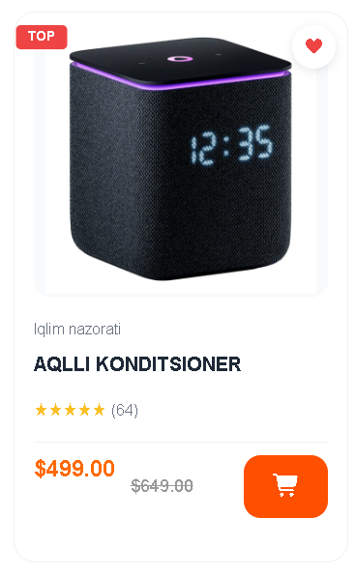*

*3.2-rasm(card bolimidagi savatga qoshish bolimi “Add to Cart” tugmasi rang va o‘lcham orqali ajratilgan)*

Mahsulot kartasida joylashgan **“Savatga qoshish tugmasi” tugmasi** rang va o‘lcham orqali vizual jihatdan ajratib ko‘rsatildi. Tugmaning **yorqin to‘q sariq rangda** berilishi uni fon va boshqa elementlardan aniq farqlaydi, bu esa **Call to Action (CTA)** prinsipiga mos keladi. Tugmaning kattaroq o‘lchamda joylashtirilishi foydalanuvchi uchun bosishni osonlashtiradi va ayniqsa mobil qurilmalarda foydalanish qulayligini oshiradi.

Ushbu optimallashtirish **xarid jarayonini soddalashtirish** va foydalanuvchini keyingi harakatga undash maqsadida amalga oshirildi. Natijada foydalanuvchi mahsulotni savatchaga qo‘shish imkoniyatini tezroq sezadi, bu esa mijoz talablariga mos ravishda **konversiyani oshirishga xizmat qiladi**.

*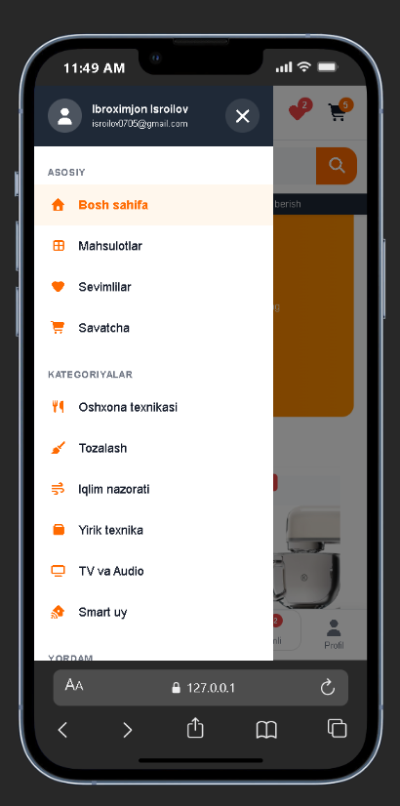*

*3.3-rasm(Mobil qurilmalar uchun moslashtirilgan dizayn)*

Tech House veb-sayti mobil qurilmalarda qulay ishlashi uchun responsiv dizayn asosida optimallashtirildi. Desktop versiyada yuqori menyu ko‘rinishida berilgan navigatsiya mobil ekranda **hamburger (yon) menyu** shakliga o‘tkazildi. Bu qaror kichik ekranlarda joyni tejaydi va foydalanuvchining asosiy kontentni (mahsulotlar, aksiyalar) bemalol ko‘rishiga yordam beradi.

Mobil menyuda bo‘limlar **ikon + matn** ko‘rinishida berilgan: Bosh sahifa, Mahsulotlar, Sevimlilar, Savatcha va kategoriyalar. Bu dizayn qarori foydalanuvchining tez tushunishi va kamroq bosish bilan kerakli bo‘limga o‘tishini ta’minlaydi. Shuningdek, “Bosh sahifa” bo‘limining ajratib ko‘rsatilishi foydalanuvchiga hozir qayerda ekanini anglatib, navigatsiyani yanada osonlashtiradi.

Ushbu optimallashtirish mijoz talabiga mos ravishda **foydalanish qulayligini oshiradi**, mobil foydalanuvchilar ehtiyojini qondiradi va saytning turli qurilmalarda barqaror ishlashini ta’minlaydi*.*

O‘tkazilgan optimallashtirish ishlari natijasida Tech House veb-sayti mijoz talablariga yanada moslashtirildi. Sayt funksional jihatdan barqaror, foydalanish qulayligi esa yaxshilangan holatga keltirildi. Amalga oshirilgan o‘zgarishlar foydalanuvchi tajribasini oshirishga va biznes maqsadlariga xizmat qiladi.

## C.P6

Veb-saytning mijoz talablariga qanchalik javob berishini ko‘rib chiqing va baholang.

Ushbu bo‘limda Tech House veb-saytining mijoz tomonidan belgilangan talablariga qanchalik javob berishi ko‘rib chiqildi va baholandi. Baholash jarayonida sayt funksionalligi, foydalanish qulayligi, moslashuvchanligi va umumiy maqsadga muvofiqligi inobatga olindi.

| **Mijoz talabi** | **Amalga oshirilgan yechim** | **Qanchalik samarali** | **Baholash (fikr)** |
| --- | --- | --- | --- |
| Mahsulotlarni kategoriya bo‘yicha ko‘rish | Kategoriya paneli va grid layout | Yuqori | Mahsulotlar tez topiladi |
| Mahsulot tafsilotlarini ko‘rsatish | Product Detail sahifasi | Yuqori | Qaror qabul qilish oson |
| Savatchaga mahsulot qo‘shish | Add to Cart tugmasi | Yuqori | Xarid jarayoni soddalashgan |
| Checkout (prototip) | Minimal forma | O‘rta–Yuqori | Asosiy ehtiyoj qondirilgan |
| Aksiyalarni ko‘rsatish | Promo bannerlar | Yuqori | Chegirmalar tez seziladi |
| Mobil moslashuv | Responsive dizayn | Yuqori | Mobil foydalanuvchilar uchun qulay |

*3.2-rasm(Mijoz talablariga moslik bo‘yicha baholash)*

Veb-saytning kuchli tomonlaridan biri uning sodda va tushunarli tuzilishga ega ekanligidir. Navigatsiya mantiqiy joylashtirilgan, mahsulot kartalari aniq va xarid qilish jarayoni tez bajariladi. Responsiv dizayn tufayli sayt mobil qurilmalarda ham qulay ishlaydi, bu esa foydalanuvchi tajribasini sezilarli darajada yaxshilaydi.

Shu bilan birga, checkout jarayoni prototip darajada bo‘lgani sababli to‘liq real to‘lov funksiyasi mavjud emas. Bundan tashqari, mahsulotlarni yanada kengroq filtrlash imkoniyati qo‘shilsa, foydalanuvchi tajribasi yanada yaxshilanishi mumkin.

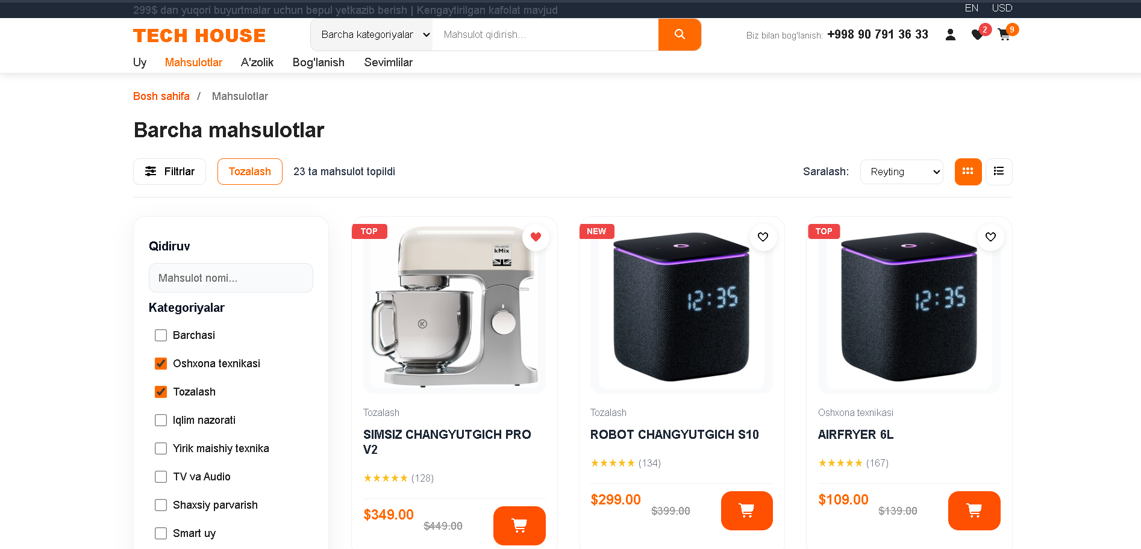

3.4-rasm(Mahsulotlar kategoriya bo‘yicha joylashtirilgan – mijoz talabiga mos)

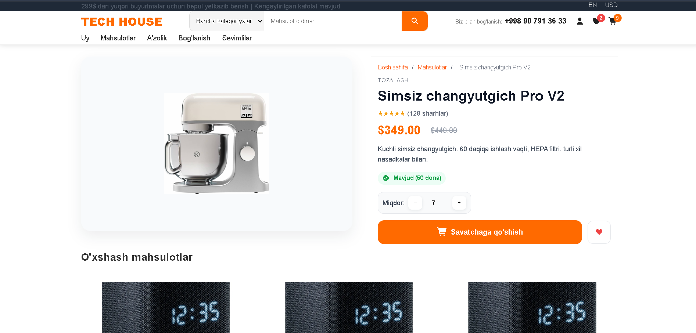

*3.5-rasm(Mahsulot tafsilot sahifasi – foydalanuvchi qaror qabul qilishi uchun yetarli)*

*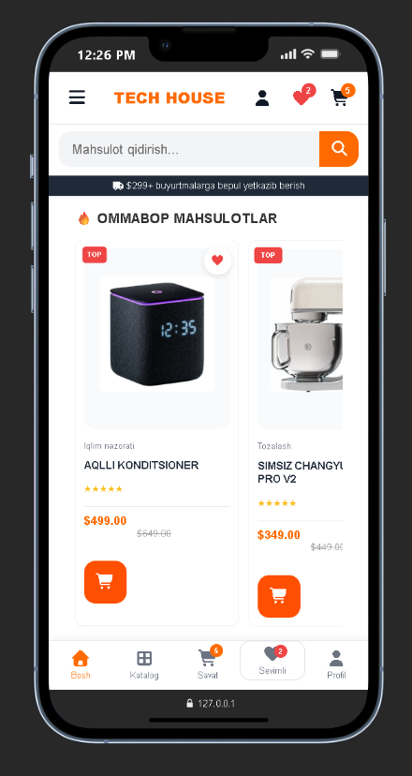*

*3.5-rasm(Mobil versiyada responsiv dizayn – foydalanish qulayligi ta’minlangan)*

Umuman olganda, Tech House veb-sayti mijoz tomonidan belgilangan asosiy talablarni yuqori darajada qondiradi. Sayt funksional, foydalanish qulay va turli qurilmalarga moslashuvchan. Ayrim funksiyalar prototip darajada bo‘lsa-da, umumiy maqsadga muvofiqlik ta’minlangan va veb-sayt real foydalanish uchun tayyor holatga yaqin deb baholanadi.

## BC.D3

**Soz’lar soni: 3526 ta**

# 

# **Manbalar ro’yxati**